SISTEM PENDUKUNG KEPUTUSAN SELEKSI PENERIMA BANTUAN LANGSUNG TUNAI (BLT)
DENGAN METODE PROFILE
MATCHING
(studikasus : kantor desa popaya)

OLEH
SRI AMELIA PRATIWI KAPARANGI
T3117329

SKRIPSI
Untuk memenuhi salah satu syarat ujian
Guna memperoleh gelar sarjana



PROGRAM SARJANA
TEKNIK INFORMATIKA
UNIVERSITAS ICHSAN GORONTALO
TAHUN 2021
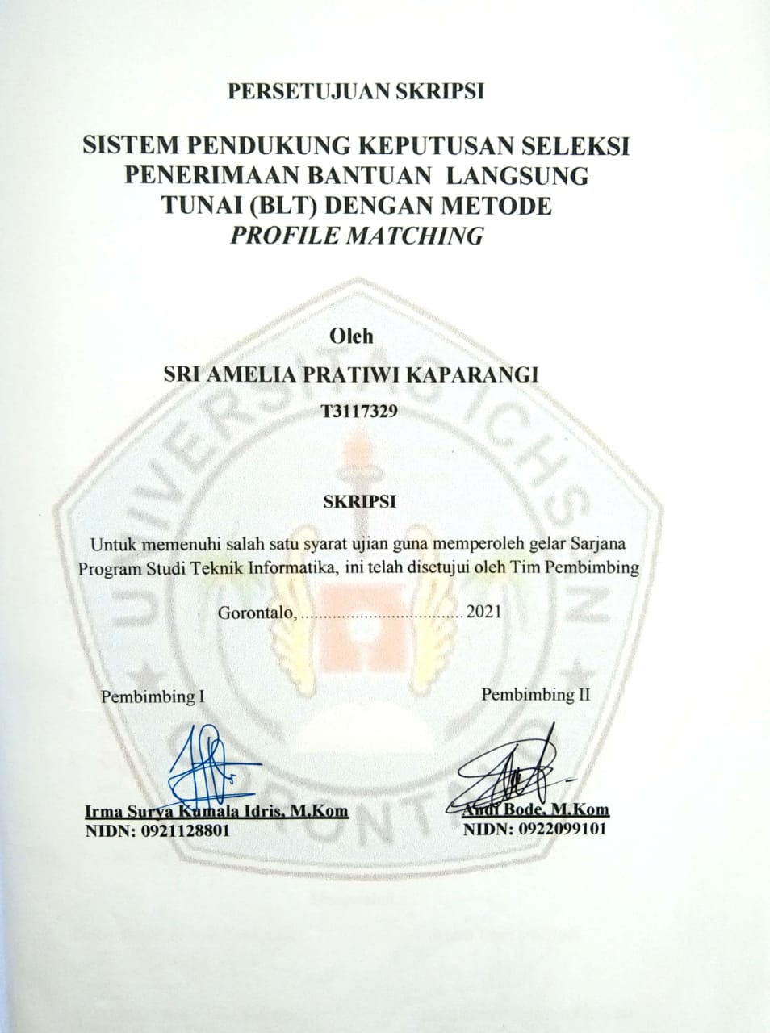

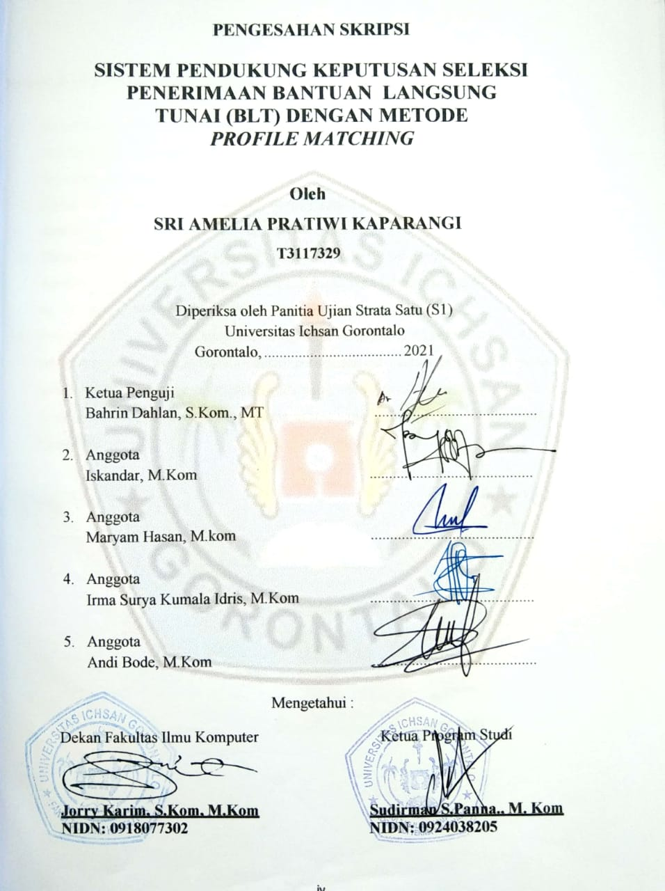

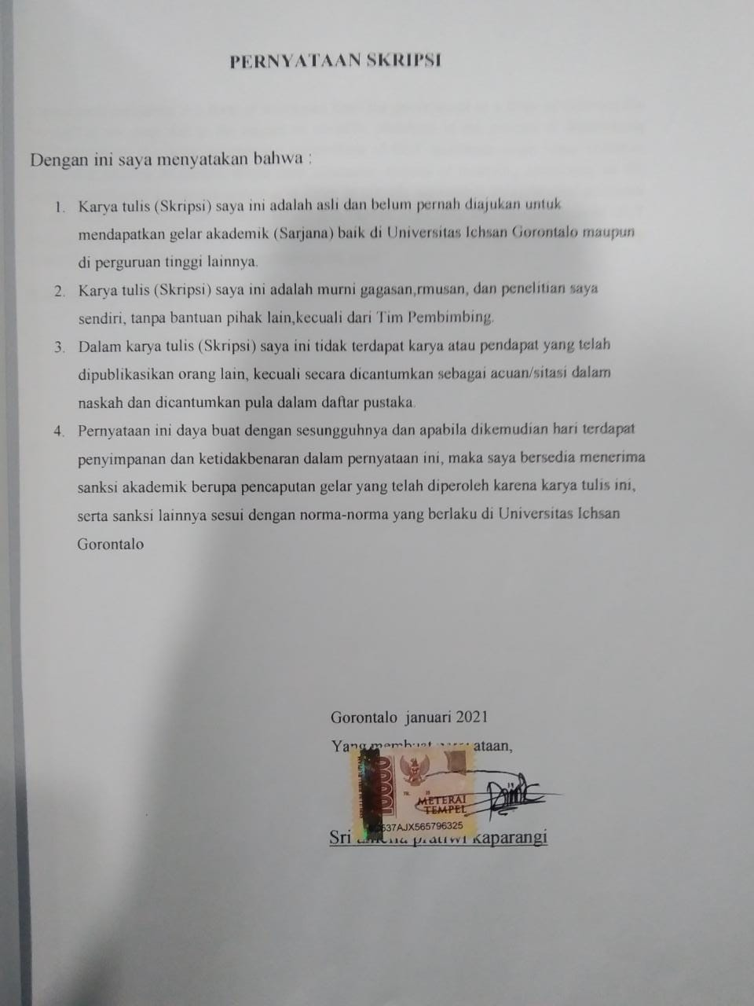

ABSTRAK
Direct cash assistance is a form of assistance from the government as a from of reducing the burden on the poor due to the impact of covid19. Problems in the process of determining BLT recipients the weak government supervision of BLT assistance made some residents who were entitled to receive direct cash assistance instead of receiving assistance, so the authors conducted a research aimed at in order to provide alternative computerized decisions to the village office of the district of dengilo papaya regarding the intermination of BLT recipients in the process of building a determine BLT recipients using the profile matching method to determine criteria for determining the poor.
Kata kunci : profile matching, selection of direct cash assistance recipients

ABSTRAK

Bantuan langsung tunai merupakan suatu bentuk bantuan dari pemerintah sebagai bentuk untuk mengurangi beban masyarakat msikin akibat dampak covid-19.
Permasalahan pada proses penentuan penerima BLT lemahnya pengawasan akan bantuan langsung tunai membuat sebagian warga yang berhak menerima bantuan langsung tunai malah tidak mendapatkan bantuan. Maka penulis melakukan penelitian yang bertujuan agar dapat memberikan alternatif keputusan yang terkomputerisasi kepada kantor desa popaya kecamatan dengilo tentang penentuan penerima BLT.
Kata Kunci :Profile matching, seleksi penerima bantuan langsung tunai

KATA PENGANTAR
Assalamualaikum warohmatullahi wabarokatuh
Alhamdulillah segala puji dan syukur peneliti panjatkan kehadirat ilahi Robbul Izzati, yang berkat rahmat dan karunia-Nya penelitian dapat menyelesaikan usulan penelitian yang berjudul “Sistem pendukung keputusan seleksi penerima bantuan langsung tunai (BLT) dengan metode profile matching” .
Penulis menyadari bahwa banyak kelemahan serta keterbatasan yang ada sehingga dalam penyusunan skripsi ini tidak luput dari kekurangan dan belum sempurna, namun penulis berharap Semoga Susunan skripsi ini dapat bermanfaat bagi penulis khusus-Nya serta bagi semua pihak yang berkenan memanfaatkan-Nya.Oleh karena itu dalam kesempatan yang sangat berharga ini penulis ingin menghanturkan ucapan terima kasih yang setinggi-tingginya kepada:
- Bapak Muhammad Ichsan Gaffar, SE, MS,i Selaku Ketua Yayasan Pengembangan Ilmu pengetahuan dan teknologi (YPIPT) Ichsan Gorontalo;
- Bapak Dr. Hi. Abdul Gaffar La Tjokke, M.si, Selaku Rektor Universitas Ichsan Gorontalo;
- Ibu Zohrahayati, M,Kom, Selaku Dekan Fakultas Ilmu Komputer Universitas Ichsan Gorontalo:
- Bapak Sudirman Panna, M,Kom Selaku Pembantu Dekan I Bidang Akademik Fakultas Ilmu Komputer Universitas Ichsan Gorontalo;
- Ibu Irma Surya Kumala Idris,M,Kom Selaku Pembantu Dekan II Bidang Administrasi Umum` dan Keuangan Fakultas Ilmu Komputer Universitas Ichsan Gorontalo:
- Bapak Sudirman Melangi, M.Kom Selaku Pembantu Dekan III Bidang-bidang Kemahasiswaan Fakultas Ilmu Komputer Universitas Ichsan Gorontalo;
- Bapak Irvan Abraham Salihi, M.Kom Selaku Ketuan Jurusan Teknik Informatika Fakultas Ilmu Komputer Universitas Ichsan Gorontalo;
- Bapak Bahrin Dahlan S.kom M.Kom Selaku Pembimbing I
- Bapak Anas S.Kom M.Kom Selaku Pembimbing II
- Kedua Orangtua saya yang tercinta, atas segala kasih sayang, jerih payah dan doa restunya dalam membesarkan dan mendidik penulis;
- Rekan-rekan seperjuangan yang telah banyak memberikan bantuan dan dukungan yang sangat besar kepada penulis
- Kepada semua pihak yang ikut membantu dalam penyelesaian proposal ini tak sampat penulis sebutkan satupersatu
Penulis mengucapkan terma kasih kepada semua pihak yang telah berpartisipasi dalam menyelesaikan karya tulis ini.

Gorontalo,........................... 2021

Penulis

DAFTAR GAMBAR

Gambar 2.1 : Komponen-komponen SPK 10
Gambar 2.2 : Waterfal Model 21
Gambar 2.3 : Bagan alir 26
Gambar 2.4 : PHP 30
Gambar 2.5 : Mysql 30
Gambar 2.6 : Dreamweaver 31
Gambar 2.7 : Xampp 31
Gambar 4.1 : Bagan alir dokumen 41
Gambar 4.2 : Bagan alir sistem yang diusulkan 42
Gambar 4.3 : Diagram Konteks 43
Gambar 4.4 : Diagram berjenjang 44
Gambar 4.5 : DAD Level 0 45
Gambar 4.6 : DAD Level 1 46
Gambar 4.7 : DAD Level 2 47
Gambar 4.8 : DAD Level 3 48
Gambar 4.9 : Input login 53
Gambar 4.10 : Input Data Kriteria 54
Gambar 4.11 : Flowchart From Data Alternatif 60
Gambar 4.12 : Flowgraph From Data Alternatif 61
Gambar 5.1 : Daftar Kriteria 66
Gambar 5.2 : Data Alternatif 67
Gambar 5.3 : Daftar Perhitungan 67
Gambar 5.4 : Tampilan Form Login 74
Gmabar 5.5 : Tampilan Home Admin 74
Gambar 5.6 : Tampilan Form Kriteria 75
Gambar 5.7 : Tampilan Form Tamba Kriteria 75
Gambar 5.8 : Tampilan Form Alternatif 76
Gambar 5.9 : Tampilan Form Tamba Alternatif 76
DAFTAR TABEL

Tabel 2.1 : Tinjauan Study 5
Tabel 2.2 : Rentang Nilai Gap 15
Tabel 2.3 : Perbandingan Bobot 16
Tabel 4.1 : Data Alternatif 38
Tabel 4.2 : Data Kriteria 38
Tabel 4.3 : Data Kriteria Bobot 39
Tabel 4.4 : Desain file secara umum 48
Tabel 4.5 : tb_aspek 49
Tabel 4.6 : tb_desa 49
Tabel 4.7 : tb_nilaicf 50
Tabel 4.8 : tb_nilaigap 50
Tabel 4.9 : tb_nilaiprofil 51
Tabel 4.10 : tb_nilaitotal 51
Tabel 4.11 : tb_relasi 52
Tabel 4.12 : tb_subaspek 52
Tabel 4.13 : user 53
Tabel 4.14 : Isi tabel aspek 54
Tabel 4.15 : Isi tabel desa 54
Tabel 4.16 : Isi tabel nilaicf 55
Tabel 4.17 : Isi tabel nialigap 55
Tabel 4.18 : Isi tabel nilai profil 56
Tabel 4.19 : Isi tabel nilai total 56
Tabel 4.20 : Isi tabel relasi 56
Tabel 4.21 : Isi tabel sub aspek 57
Tabel 4.22 : Isi tabel user 57
Tabel 4.23 : Basis Path 62
Tabel 4.24 : Pengujian Black Box 65
Tabel 5.1 : kriteria dan sub kriteria 68
Tabel 5.2 : perhitungan pemetaan gap 69
Tabel 5.3 : selisi dan bobot nilai 71
Tabel 5.4 : perhitungan core fator dan secondary factor 72
Tabel 5.5 : hasil parengkingan 73

DAFTAR ISI
HALAMAN SAMPUL i
HALAMAN JUDUL ii
PERSETUJUAN SKRIPSI iii
PENGESAHAN SKRIPSI iv
PERYATAAN SKRIPSI v
ABSTRACK vi
ABSTRAK vii
KATA PENGANTAR viii
DAFTAR ISI x
DAFTAR GAMBAR xiii
DAFTAR TABEL xiv
BAB 1 PENDAHULUAN 1
- Latar Belakang 1
- Identifiksi Masalah 3
- Rumusan Masalah 3
- Maksud dan Tujuan Penelitian 3
- Manfaat Penelitian 4
1.5.1 Manfaat Teoritis 4
1.5.2 Manfaat Praktis 4
BAB 2 LANDASAN TEORI 5
- Tinjauan Studi 6
- Tinjauan Teori 6
2.2.1 Sistem Pendukung Keputusan 6
2.2.1.1 Pengertian Sistem Pendukung Keputusan 6
2.2.1.2 Definisi Sistem Pendukung Keputusan 6
2.2.1.3 Karakteristik dan Nilai Guna 7
2.2.1.4 Proses Pengambilan Keputusan 9
2.2.1.5 Komponen Sistem Pendukung Keputusan 10
2.2.1.5.1 Subsistem Data 11
2.2.1.5.2 Subsitem Model 11
2.2.1.5.3 Subsistem Dialog 12
2.2.1.6 Langkah-Langkah Pembangunan SPK 13
2.2.2 Bantuan Langsung Tunai (BLT) 14
2.2.3 Metode Profile matching 14
2.2.3.1 Pengertian Profile matching 14
2.2.4 Kriteria Calon Penerima BLT-Dana desa 19
2.3 Siklus Pengembangan Sistem 19
2.3.1 Metodologi Pengembangan Sistem 19
2.3.2 Waterfall Model 20
2.3.3 RapidAplication Development (RAD) 22
2.3.4 Analisa Sistem 23
2.3.5 Perancangan Perangkat Lunak 25
2.3.6 Teknik Pengujian Sistem 25
2.3.7 Perangkat Lunak Pendukung 29
2.4 Kerangka Pemikiran 32
BAB III METODE PENELITIAN 33
- Objek Penelitian 33
- Metode Penelitian 33
- Tahap Analisis 33
- Tahap Desain 35
- Tahap Produksi 36
- Tahap Pengujian 36
- Implementasi 36
BAB IV HASIL PENELITIAN 38
- Hasil Pengumpulan Data 38
- Hasil Pemodelan 39
- Hasil Pengembangan Sistem 40
4.3.1 Analisa Sistem 40
4.3.2 Desain Sistem Secara Umum 43
4.3.3 Desain Database 48
4.3.4 Desain Sistem Secara Terperinci 49
4.3.5 Desain Input Secara Terperinci 53
4.3.6 Desain Database Secara Terperinci 54
4.3.7 Relasi Tabel 58
- Pengujian Sistem 59
4.4.1 Kode Program Pengujian White Box Form DataAlternatif 59
4.4.2 Flowchart White Box Form Data Alternatif 60
4.4.3 Flowgraph White Box Form Data Alternatif 61
4.4.4 Pengujian Black Box 64
BAB V HASIL PENELITIAN DAN PEMBAHASAN 66
  - Pembahasan Model 66
  - Langakah-langkah perhitungan metode profile matching 68
  - Pembahasan system 73
    - Tampilan Form Login 74
    - Tampilan Home Admin 74
    - Tampilan Form Kriteria 75
    - Tampilan Form Tambah Kriteria 75
    - Tampilan Form Alternatif 76
    - Tampilan Form TambahAlternatif 76
BAB VI PENUTUP 77
  - Kesimpulan 77
  - Saran 77
DAFTAR PUSTAKA 78
JADWAL PENELITIAN 80
LAMPIRAN 81

BAB 1
PENDAHULUAN

1.1 Latar Belakang
Pemerintah memberikan Bantuan Langsung Tunai (BLT) Dana Desa melalui Kementerian Desa, Pembangunan Daerah Tertinggal, dan Transmigrasi (Kemendes PDTT) senilai Rp22,4 triliun yang ditujukan kepada 12.487.646 kartu keluarga miskin. Mendes PDTT Abdul Halim Iskandar, mengatakan kucuran BLT suai arahan Presiden Joko Widodo sebesar Rp22,4 triliun, atau sekitar 31 persen dari Dana Desa Tahun 2020 (Rp72 triliun) akan dicairkan pada April ini. Kebijakan ini merupakan Revisi dari Peraturan Menteri Desa PDTT Nomor 11 Tahun 2009 menjadi Peraturan Menteri Desa PDTT Nomor 6 Tahun 2020 tentang Perubahan Prioritas Penggunaan Dana Desa Tahun 2020.
Selanjutnya Mendes PDTT Abdul Halim Iskandar menyebutkan sasaran penerima BLT yang paling utama tentunya untuk keluarga miskin non Program Keluarga Harapan (PKH) atau masyarakat yang menerima Bantuan Pangan Non Tunan (BPNT), yang belum mendapatkan kartu prakerja, kehilangan mata pencaharian, belum terdata (exlusion error) dan mempunyai anggota keluarga yang rentan sakit menahun atau kronis. Mendes PDTT menjelaskan mekanisme pendataan penerima BLT, yakni pertama melakukan pendataan oleh Relawan Desa lawan Covid-19.Kedua, pendataan terfokus dari RT, RW, dan Desa.Ketiga, hasil pendataan sasaran keluarga miskin dilakukan musyawarah Desa Khusus atau musyawarah insidentil dilaksanakan dengan agenda tunggal, yaitu validasi dan finalisasi data. Keempat, legalitas dokumen hasil pendataan ditandatangani oleh kepala desa, dan yang kelima, dokumen hasil pendataan diverifikasi desa oleh kepala desa dilaporkan kepada bupati atau walikota melalui camat dan dapat dilaksanakan kegiatan BLT Dana Desa dalam waktu selambat-lambatnya lima hari kerja per tanggal diterima di kecamatan.
Untuk penyalurannya dilaksanakan pemerintah desa dengan metode non tunai (cash less) setiap bulan.Kemudian untuk jangka waktu dan besaran pemberian BLT Dana Desa dilakukan selama 3 bulan terhitung sejak April 2020.“Besaran BLT Dana Desa pertiga bulan,” kata Mendes PDTT.Sementara itu, untuk monitoring dan evaluasi dilaksanakan oleh Badan Permusyawaratan Desa, Camat, dan Inspektorat Kabupaten/Kota.Kendati begitu, penanggung jawab penyaluran BLT Dana Desa tetap Kepala Desa.
Dengan perkembangan teknologi komputer saat ini telah mengalami banyak perubahan yang sangat pesat, seiring dengan tuntutan kebutuhan manusia yang semakin hari semakin
banyak dan kompleks. Maka keterlibatan komputer dalam berbagai bidang kerja manusia, mendorong para ahli untuk selalu berusaha mengembangkan komputer agar seperti atau bahkan melebihi kemampuan kerja manusia. Komputer sebagai perangkat teknologi canggih akhirnya terpilih sebagai salah satu alternatif yang paling mungkin dalam membantu menyelesaikan pekerjaan dan menangani arus informasi dalam jumlah yang besar serta membantu dalam pengambilan keputusan yang tepat dan akurat, serta dengan didukungan metode Profile Matching akan menemukan solusi atau jalan keluar dengan hasil yang memuaskan, karena Profile Matching, dikembangkan untuk membantu pengambil keputusan dalam beberapa alternatif keputusan untuk mendapatkan suatu keputusan yang akurat dan optimal, benar dan tepat. Warga-warga yang tepat dan berhak menerima Bantuan Langsung Tunai. Hasil kerja sistem komputer ini diakui lebih cepat, teliti dan akurat dibandingkan dengan manusia, hal inilah yang mendorong lahirnya Kecerdasan Buatan.Profile Matching adalah proses membandingkan nilai aspek standar kompetensi awal dengan kompetensi masukan yang nantinya akan dirangking berdasarkan nilai tertinggi.Logika Profile Matching telah digunakan pada lingkup domain permasalahan yang cukup luas, seperti kendali proses, klasifikasi dan pencocokan pola, manajemen dan pengambilan keputusan. [1]

- Identifikasi Masalah
Penulis mencoba untuk mengidentifikasi masalah dalam menentukan calon penerima BLT , adapun masalahnya yaitu :
- Dalam Menentukan penerima bantuan langsung Tunai, pemerintah masih menggunakan cara manual sehingga menghambat penyampaian informasi.
- Belum adanya Sistem Pendukung Keputusan Dalam menentukan keluarga yang berhak menerima bantuan Langsung Tunai mengunakan metode Profile Matching.

- Rumusan Masalah
Berdasarkan latar belakang yang dideskripsikan diatas maka dapat dirumuskan permasalahan dalam tugas akhir ini yaitu bagaimana merancang dan mengimplementasikan suatu Sistem Pendukung Keputusan Penentuan Penerima Bantuan Langsung Tunai Menggunakan Metode Profile Matching (GAP) agar dana bantuan langsung tunai tepat pada sasaran.

- Maksud dan Tujuan Penlitian
Adapun tujuan diadakannya tugas akhir ini adalah membangun sistem pengambil keputusan dalam menentukan warga yang berhak menerima Bantuan Langsung Tunai (BLT) dengan metode Profile Matching (GAP).

Manfaat Penelitian
Adapun manfaat yang diharapkan peneliti dalam penelitian ini adalah sebagai berikut:

- Manfaat Teoritis
melatih kreatifitas peneliti dalam penelitian dan membuka wawasan berpikir dalam meningkatkan prakarsa untuk mengembangkan sikap ilmiah dalam ilmu pengetahuan khususnya yang berkaitan dengan masalah dalam penelitian ini.

- Manfaat Praktis
Hasil penelitian ini di harapkan dapat memberikan informasi dan sumbangan pemikiran yang bermanfaat bagi Pemerintah Kecamatan Paguat Dengilo dalam penerapan fungsi manajemenserta dapat bermanfaat sebagai bahan referensi bagi penelitian sejenis dimasa mendatang.

BAB II
LANDASAN TEORI

2.1 Tinjauan Studi
Tabel 2.1 Tinjauan Studi
No | Peneliti | Judul | Tahun | Metode | Deskripsi
1 | Wiwin Wijayanti, Kustanto Kustanto, Sri Tomo | Sistem Pendukung Penentuan Penerima Bantuan Langsung Tunai Di kantor Kepala desa Ngringo | 2017 | Algoritma Simple Additive Weighting | Output yang dihasilkan oleh sistem yang peneliti buat berupa hasil analisa perangkingan jika nilai atau bobot lebih dari 50 maka tergolong keluarga miskin dan layak menerima bantuan BLT dan sebaliknya apabila hasil perangkingan bernilai kurang dari 50 maka tergolong keluarga mampu.
2 | Eko Riyanto, Solikhin  [2]. | Sistem Pendukung Keputusan penentuan bantuan langsung tunai di badan pusat statistic | 2014 | Profile Matching berbasis Web | Hasil dari pengujian yang dilakukan terhadap program aplikasi ini telah berjalan dengan baik dan dapat membantu Badan Pusat Statistik dalam proses penerimaan dana BLT.

2.2 Tinjauan Teori
2.2.1 Sistem Pendukung Keputusan
2.2.1.1 Pengertian Sistem Pendukung Keputusan
Sistem pendukung keputusan merupakan suatu sistem berbasis komputer yang ditujukan untuk membantu dalam pengambilan keputusan. Pada bagian ini akan dijelaskan secara rinci definisi dari sistem pendukung keputusan, karakteristik nilai guna dari sistem serta komponen-komponen dari sistem tersebut

2.2.1.2 Definisi Sistem Pendukung Keputusan
Sistem pendukung keputusan adalah suatu sistem informasi spesifik yang ditujukan untuk membantu manajemen dalam mengambil keputusan yang berkaitan dengan persoalan yang bersifat semi terstruktur dan tidak terstruktur (Daihan, 2001). Sistem ini memiliki fasilitas untuk menghasilkan berbagai alternatif yang secara interaktif dapat digunakan oleh pemakai. Setiap alternatif membawa konsekuensi, yang berarti sejumlah alternatif itu berbeda satu dengan yang lain mengingat perbedaan dari konsekuensi yang akan ditimbulkan.

2.2.1.3 Karakteristik dan Nilai Guna
Sistem Pendukung Keputusan berbeda dengan sistem informasi lainnya. Ada beberapa karateristik yang membedakanya adalah :
- Sistem keputusan dirancang untuk membantu pengambilan keputusan dalam memecahkan masalah yang sifatnya semi terstruktur atau pun tidak terstruktur.
- Dalam proses pengolahannya, sistem pendukung keputusan mengkombinasikan penggunaan model-model atau teknik-teknik analisis dengan teknik pemasukan data konvensional serta fungsi-fungsi pencari atau interogasi informasi.
- Sistem Pendukung Keputusan dirancang sedemikian rupa sehingga dapat digunakan mudah oleh orang-orang yang tidak memiliki dasar kemampuan pengoperasian komputer yang tinggi. Oleh karena itu pendekatan yang digunakan biasanya model interaktif.
- Sistem Pendukung Keputusan dirancang dengan menekankan pada aspek fleksibilitas serta kemampuan adaptasi yang tinggi. Sehingga mudah disesuaikan dengan berbagai perubahan lingkungan yang terjadi dan kebutuhan pemakai. Berbagai karakter khusus seperti dikemukan diatas, sistem pendukung keputusan dapat memberikan berbagai manfaat atau keuntungan bagi pemakainya. Keuntungan dimaksud diantaranya meliputi:
- Sistem Pendukung Keputusan memperluas kemampuan pengambilan keputusan dalam memproses data atau informasi bagi pemakainya.
- Sistem Pendukung Keputusan membantu pengambilan keputusan dalam halpenghematan waktu yang dibutuhkan untuk memecahkan masalah terutamaberbagai masalah yang sangat komplek dan tidak terstruktur.
- Sistem Pendukung Keputusan dapat menghasilkan solusi dengan lebih cepatserta hasilnya dapat diandalkan.
- Walaupun suatu Sistem Pendukung Keputusan, mungkin saja tidak mampu memecahkan masalah yang dihadapi oleh pengambil keputusan, namun ia dapat menjadi stimulant bagi pengambil keputusan dalam memahami persoalannya. Karena sistem pendukung keputusan mampu menyajikan berbagai alternatif.
- Sistem Pendukung Keputusan dapat menyediakan bukti tambahan untuk memberikan pembenaran sehingga dapat memperkuat posisi pengambilkeputusan. Di samping berbagai keuntungan dan manfaat seperti dikemukakan di atas, Sistem Pendukung Keputusan (SPK) juga memiliki beberapa keterbatasan, dantaranya adalah:
- Ada beberapa kemampuan manajemen dan bakat manusia yang tidak dapat dimodelkan, sehingga model yang ada dalam sistem tidak semuanya mencerminkan persoalan yang sebenarnya.
- Kemampuan suatu SPK terbatas pada pembendaharaan pengetahuan yang dimiliki (pengetahuan dasar serta model dasar).
- Porses-proses yang dapat dilakukan oleh SPK biasanya tergantung juga pada kemampuan perangkat lunak yang digunakan.
- SPK tidak memiliki kemampuan intuisi seperti yang dimiliki oleh manusia.Karena walau bagaimana pun canggihnya suatu SPK, dia hanyalah suatukumpulan perangkat keras, perangkat lunak dan sistem operasi yang tidak dilengkapi dengan kemampuan berpikir.
Jadi secara umum, dapat dikatakan bahwa Sistem Pendukung Keputusan memberikan manfaat bagi manajemen dalam meningkatkan efektivitas dan efisiensi kerjanya terutama dalam proses pengambilan keputusan.

2.2.1.4 Proses Pengambilan Keputusan
Menurut Simon (SIMO, 80), ada empat tahapan yang harus dilalui dalam proses pengambilan keputusan, yaitu :
- Penelusuran (Intelligence)
Merupakan tahap pedefinisian masalah serta identifikasi informasi yang dibutuhkan yang berkaitan dengan persoalan yang dihadapi serta keputusan yang diambil, karena sebelum suatu tindakan diambil, tentunya persoalan yang dihadapi harus dirumuskan terlebih dahulu secara jelas.
- Perancangan (Design)
Merupakan tahap analisa dalam kaitan mencari atau merumuskan alternatif alternatif pemecahan masalah. Setelah permasalahan dirumuskan dengan baik, maka tahap berikutnya adalah merancang atau membangun model pemecahan masalahnya dan menyusun berbagai alternatif pemecahan masalah.
- Pemilihan (Choice)
Selanjutnya manajemen memilih alternatif solusi yang diperkirakan paling sesuai dengan rumusan tujuan serta hasil yang diharapkan.
- Implementasi (Implementation)
Merupakan tahap pelaksanaan dari keputusan yang telah diambil. Diperlukan serngkaian tindakan yang terencana, sehingga hasil keputusan dapat dipantau dan disesuaikan apabila diperlukan perbaikan-perbaikan.

2.2.1.5. Komponen Sistem Pendukung Keputusan
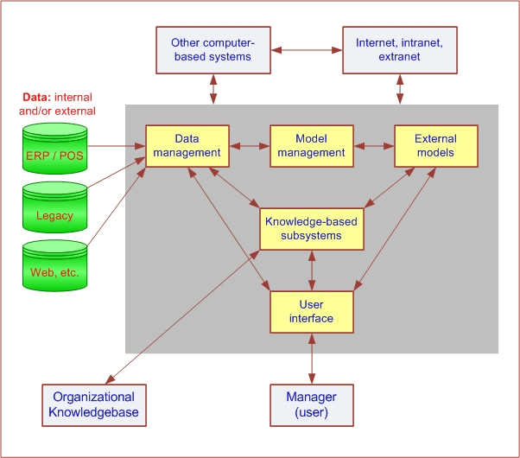
Gambar 2.1 Komponen-komponen SPK
Suatu sistem pendukung keputusan memiliki tiga subsistem utama yang menentukan kapabilitas teknis sistem pendukung keputusan tersebut, yaitu subsistem data (data base), subsistem model (model base), dan subsistem dialog (user system interface). (Suryadi, 1998). Pada gambar 2.2 dapat dilihat komponen-komponen sistem pendukung keputusan serta hubungan antara masing-masing komponen tersebut. Pemakai atau penguna sistem pendukung keputusan memiliki peranan aktif dalam menjalankan sistem pendukung keputusan tersebut yang ditujukkan dengan garis dua mata panah.[3].

2.2.1.5.1 Subsistem Data
Ada beberapa perbedaan antara basis data untuk SPK dan non-SPK. Pertama, sumber data untuk SPK lebih “kaya” dari pada non-SPK dimana data harus berasal dari luar dan dari dalam karena proses pengambilan keputusan, terutama dalam level manajemen puncak, sangat bergantung pada sumber data dari luar, seperti data ekonomi. Perbedaan lain adalah proses pengambilan keputusan dan ekstrasi data dari sumber data yang sangat besar. Dalam hal ini kemampuan yang dibutuhkan dari manajemen basis data dapat diringkus sebagai berikut :
- Kemampuan untuk mengkombinasikan berbagai variasi data melalui pengambilan dan ekstraksi data.
- Kemampuan untuk menambah sumber data secara cepat dan mudah.
- Kemampuan untuk menggambarkan struktur data logika sesuai denganpengertian pemakai sehingga pemakai mengetahui apa yang tersedia dan dapat menentukan kebutuhan penambahan dan pengurangan
- Kemampuan untuk menangani data secara personil sehingga pemakai dapat mencoba berbagai alternatif pertimbangan personil.

2.2.1.5.2 Subsistem Model
Salah satu keunggulan SPK adalah kemampuan untuk mengintegrasikan akses data dan model-model keputusan. Hal ini dapat dilakukan dengan menambah model-model keputusan ke dalam sistem informasi yang menggunakan basis data sebagai mekanisme integrasi dan komunikasi di antara model-model. Salah satu persoalan yang berkaitan dengan model adalah bahwa penyusunan model seringkali terikat pada struktur model yang mengasumsikan adanya masukan yang benar dan cara keluaran yang tepat. Sementara itu, model cenderung tidak mencangkupi karena adanya kesulitan dalam mengembangkan model yang terintegrasi untuk menangani sekumpulan keputusan yang saling bergantung. Cara untuk menangani persoalan ini dengan menggunakan berbagai model yang terpisah dimana setiap model digunakan untuk menangani bagian yang berbeda dari masalah yangs sedang dihadapi. Kemampuan yang dimiliki subsistem basis model meliputi :
- kemampuan untuk menciptakan model-model baru secara cepat dan mudah.
- Kemampuan untuk mangakses dan mengintegrasikan model-model keputusan.
- Kemampuan untuk mengelola basis model dengan fungsi manajemen yang analog dan manajemen basis data (seperti untuk menyimpan, membuat dialog, menghubungkan dan mengakses model).

2.2.1.5.3 Subsistem Dialog
Fleksibilitas dan kekuatan karateristik SPK timbul dari kemampuan interaksi antara sistem dan pemakai, yang dinamakan subsistem dialog. Bennet mendefenisikan pemakai, terminal, dan sistem perangkat lunak sebagai komponen-komponen dari sistem dialog. Ia membagi subsistem dialog menjadi tiga bagian, yaitu :
- Bahasa aksi (Action Language), meliputi apa yang dapat digunakan oleh pemakai dalam berkomunikasi dengan sistem. Hal ini meliputi pemilihan pemilihan seperti papan ketik (Keyboard), panel-panel sentuh, joystick, perintah suara dan sebagainya..
- Bahasa tampilan (Display atau Presentation Languange), yaitu suatu perangkat yang berfungsi sebagai sarana untuk menampilkan sesuatu. Peralatan yang digunakan untuk merealisasikan tampilan ini di antaranya adalah printer, plotter, grafik, warna , dan sebagainya.
- Basis pengetahuan (Knowledge Base), adalah bagian yang mutlak diketahui oleh pengguna sehingga sistem yang dirancang dapat berfungsi secara efektif.

2.2.1.6 Langkah-Langkah Pembangunan SPK
Pada dasarnya, untuk membangun suatu SPK dikenal delapan tahapan sebagai berikut :
- Perencanaan
Pada tahap ini, yang paling penting dilakukan adalah perumusan masalah serta penentuan tujuan dibangunnya SPK. Langkah ini merupakan langkah awal yang sangat penting, karena akan menentukan pemilihan jenis SPK yang akan dirancang serta metode pendekatan yang akan dipergunakan.
- Penelitian
Berhubungan dengan pencarian data serta sumber daya yang tersedia.
- Analisis
Dalam tahap ini termasuk penentuan teknik pendekatan yang akan dilakukan serta sumber daya yang dibutuhkan.
- Perancangan
Pada tahap ini dilakukan perancangan dati ketiga subsistem utama SPK yaitu subsistem basis data, subsistem model dan subsistem dialog
- Konstruksi
Tahap ini merupakan kelanjutan dari perancangan, dimana ketiga subsistem yang dirancang digabungkan menjadi suatu SPK
- Implementasi
Tahapan ini merupakan penerapan SPK yang dibangun. Pada tahap ini terdapat beberapa tugas yang harus dilakukan yaitu testing, evaluasi, penampilan, orientasi, pelatihan dan penyebaran.
- Pemeliharaan
Merupakan tahap yang harus dilakukan secara terus-menerus untuk mempertahankan keandalan sistem.
- Adaptasi
Dalam tahap ini dilakukan pengulangan terhadap tahapan diatas sebagai tanggapan terhadap kebutuhan pemakai.

2.2.2 Bantuan Langsung Tunai (BLT)
Bantuan Langsung Tunai Dana Desa (BLT-Dana Desa) adalah bantuan uang kepada keluarga miskin di desa yang bersumber dari Dana Desa untuk mengurangi kemiskinan.Adapun nilai BLTDana Desa adalah Rp600.000 setiap bulan untuk setiap keluarga miskin yang memenuhi kriteria dan diberikan selama 3 (tiga) bulan dan Rp300.000 setiap bulan untuk tiga bulan berikutnya.BLT-Dana Desa ini bebas pajak.Jika kebutuhan desa melebihi ketentuan maksimal yang dapat dialokasikan oleh desa, maka Kepala Desa dapat mengajukan usulan penambahan alokasi Dana Desa untuk Bantuan Langsung Tunai kepada Bupati/ Wali Kota.Usulan tersebut harus disertai alasan penambahan alokasi sesuai keputusan Musyawarah Desa Khusus (Musdesus).[4]

2.2.3 Metode Profile Matching
2.2.3.1 Pengertian Profile Matching
Metode Profile Matching merupakan sebuah mekanisme dalam proses pengambilan keputusan dengan mengansumsikan bahwa terdapat tingkat variable prediktor ideal yang harus dimiliki oleh individu, bukan tingkat minimal yang harus dipenuhi atau dilewati. Metode Profile Matching dilakukan melalui identifikasi terhadap suatu kelompok yang baik maupun yang buruk.Individu dalam kelompok tersebut diukur menggunakan beberapa kriteria penilaian. Berikut prosedur metode Profile Matching.[6].
Pemetaan Gap Gap adalah perbedaan antara profil jabatan dengan nilai profil individu yang diukur dari nilai atribut yang telah ditentukan.Pemetaan Gap dapat ditulis dalam persamaan 1. Gap = Nilai – Nilai Standar (1) Untuk pengumpulan Gap pada tiap atributnya mempunyai perhitungan yang berbeda-beda pada tiap permasalahan. Contoh rentang Gap dapat dilihat pada Tabel 1.
Tabel 2.2 Rentang Nilai Gap
 | Kategori | Nilai
0-49 | Sangat Kurang | 1
50-59 | Kurang | 2
60-74 | Cukup | 3
75-84 | Baik | 4
84-100 | Sangat Baik | 5

Range penilaian dapat diubah-ubah, disesuaikan oleh kebutuhan instansi yang bersangkutan. Penentuan bobot nilai Gap Dalam tahap ini akan ditentukan bobot nilai masing-masing atribut dengan menggunakan bobot nilai yang telah ditentukan bagi masingmasing atribut itu sendiri. Adapun masukan dari proes pembobotan ini adalah selisih dari profil individu dan profil jabatan.Selisih yang didapatkan dapat diberikan bobot sesuai dari nilai patokan pada Tabel 2.Perbandingan bobot dengan nilai Gap dapat dilihat pada Tabel 2.

Tabel 2.3 Perbandingan Bobot
Selisih | Bobot | Keterangan
0 | 5 | Tidak ada selisih (Kompetensi sesuai dengan yang dibutuhkan)
1 | 4.5 | Kompetensi kelebihan 1 tingkat
-1 | 4 | Kompetensi kekurangan 1 tingkat
2 | 3.5 | Kompetensi kelebihan 2 tingkat
-2 | 3 | Kompetensi kelebihan 2 tingkat
3 | 2.5 | Kompetensi kelebihan 3 tingkat
-3 | 2 | Kompetensi kekurangan 3 tingkat
4 | 1.5 | Kompetensi kelebihan 4 tingkat
-4 | 1 | Kompetensi kerkurangan 4 tingkat

Perhitungan nilai Core Factor dan Secondary Factor Setelah menentukan bobot pada tiap atribut, selanjutnya tiap atribut dikelompokkan menjadi dua kelompok yaitu Core Factor dan Secondary Factor.
- Core Factor
Core Factor merupakan atribut yang paling diutamakan atau yang paling menonjol pada suatu jabatan. Aspek Core Factor diperkirakan dapat menghasilkan kinerja optimal.Perhitungan Core Factor dapat dirumuskan pada persamaan 2.
𝑁𝐶𝐹 = ∑𝑁𝐶 ∑𝐼𝐶
Keterangan:
NCF = Nilai rata-rata Core Factor
NC = Jumlah Total nilai Core Factor (atribut 1, atribut 2, dst)
IC = Jumlah aspek Core Factor
- Secondary Factor
Secondary Factor merupakan aspekaspek selain yang ada pada aspek Core Factor.Perhitungan Secondary Factor dapat dilihat pada persamaan 3.
𝑁𝑆𝐹 = ∑𝑁𝑆 ∑𝐼𝐶
Keterangan:
NSF = Nilai rata-rata Secondary Factor
NC = Jumlah Total nilai Secondary Factor (atribut 1, atribut 2, dst)
IC = Jumlah aspek Secondary Factor
- Perhitungan nilai total aspek
Perhitungan nilai total atribut pada tiap aspek tersebut didapatkan dari hasil perhitungan Core Factor dan Secondary Factor tersebut yang akan dijumlahkan berdasarkan persentase. Persentase yang diberikan pada Core Factor dan Secondary Factor diperkirakan akan berpengaruh terhadap kinerja pada tiap-tiap profil. Perhitungan nilai total aspek dapat dirumuskan pada persamaan 4.
Nilai Total = (x)% NCF + (x)% NSF (4)
Keterangan:
NCF = Nilai rata-rata Core Factor
NSF = Nilai rata-rata Secondary Factor
(x)% = Nilai persen yang diinputkan
- Perhitungan hasil akhir
Hasil akhir dari metode Profile Matching adalah perurutan kandidat yang akan menempati posisi jabatan tertentu. Penentuan ranking mengacu pada hasil perhitungan, perhitungan tersebut dapat ditujukan pada persamaan 5.
𝐻𝑎𝑠𝑖𝑙𝐴𝑘ℎ𝑖𝑟 = ∑ (𝑥)%𝑁𝑖𝑖=0 (5)
Keterangan:
Ni = Nilai total aspek i
(x)% = Nilai persen rumus hasil akhir (total 100%) [5] .

2.2.4 Kriteria Calon Penerima BLT- Dana Desa
Kriteria Pembagian Bantuan Langsung Tunai digunakan untuk melihat kualitas dan kinerja sebuah sistem. Di lihat dari konteks manajemen pembagian bantuan langsung tunai, instrumen ini berfungsi sebagai media penghubung pemerintah dengan warga yang berhak menerimanya. Dengan sistem ini, pemerintah dapat menggunakannya untuk mengevaluasi usulan warga yang berhak menerima bantuan langsung. Dengan evaluasi ini maka pemerintah akan mendapat gambaran yang lebih komprehensif kondisi warga yang berhak menerima bantuan langsung tunai. Hasil dari pengukuran dari berbagai komponen itu dapat disilangkan untuk mendapatkan hasil yang lebih komprehensif. Selain sebagai alat evaluasi, bantuan langsung tunai dapat pula menjadi instrumen untuk merencanakan warga yang berhak menerima dengan melihat kondisi sebenarnya. Bagi pemerintah dengan sendirinya sistem ini akan menjadi alat ukur untuk menentukan warga yang berhak menerima BLT. Bagi masyarakat yang berhak menerima bantuan langsung tunai, maka sistem dengan indikatornya akan memberi gambaran secara cepat dan relatif komprehensif sebuah hasil yang memuaskan tentang warga yang berhak menerima bantuan langsung. Mereka akan mendapatkan hasil yang lebih akurat dari pada sekedar informasi dan pemberitaan.[7].

2.3 Siklus Pengembangan sistem
2.3.1 Metode Pembangunan Sistem
Metodologi pengembangan sistem adalah metode-metode, prosedur prosedur, konsep-konsep pekerjaan, aturan-aturan yang digunakan sebagai pedoman dalam pengembangan sistem. Ada beberapa model pengembangan sistem diantaranya adalah waterfall model, prototyping model, dan Rapid Application Development (RAD) model.

2.3.2 Waterfall Model
Model air terjun (waterfall) Biasa juga disebut siklus hidup perangkat lunak. Mengambil kegiatan dasar seperti spesifikasi, pengembangan, validasi, dan evolusi dan merepresentasikannya sebagai fase-fase proses yang berbeda seperti spesifikasi persyaratan, perancangan perangkat lunak, implementasi, pengujian dan seterusnya. Pada prinsipnya pemodelan sistem waterfall pengembangannya dilakukan secara sistematis dan terarah dari tahap sistem, secara berurutan melalui tahap analisa, tahap desain sistem, coding, testing dan maintenance dan dapat kembali ketahap awal apabila semua tahapan pengembangan sistem telah dilalui. Pemodelan seperti ini juga dikenal sebagai model sekuensial linear “Linear Sequential model”

Analysis
Desaign
Code
Testing
Maintenance

Gambar 2.2 Waterfall Model

1. Analisis(Analysis)
Analisis merupakan tahap awal dimana dilakukan proses pengumpulan data, dentifikasi masalah, dan analisis kebutuhan sistem hingga aktivitas pendefinisian sistem. Tahap ini bertujuan untuk menentukan solusi yang didapat dari aktivitas-aktivitas tersebut.
2. Perancangan(Design)
Pada tahap ini dilakukan pembuatan model dari perangkat lunak.Maksud pembuatan model ini adalah untuk memperoleh pengertian yang lebih baik terhadap aliran data dan kontrol, proses-proses fungsional, tingkah laku operasi dan informasi-informasi yang terkandung di dalamnya. Terdiri dari aktivitas utama pemodelan proses, pemodelan data dan desain antarmuka.
3. Pengkodean(Code)
Pada tahap ini sistem yang telah dianalisis dan dirancang mulai diterjemahkan ke dalam bahasa mesin melalui bahasa pemrograman.Terdiri dari dua aktivitas yaitu pembuatan kode program dan pembuatan antarmuka program untuk navigasi sistem.
4. Uji coba(Test)
Selanjutnya program harus diuji coba dimana difokuskan terhadap tiga aktivitas yakni logika internal perangkat lunak, pemastian bahwa semua perintah yang ada telah dicoba, dan fungsi eksternal untuk memastikan bahwa dengan masukan tertentu suatu fungsi akan menghasilkan keluaran sesuai dengan yang dikehendaki.
5. Maintenance
Program perlu untuk melakukan update sistem untuk mengakomodasi perubahan lingkungan. Bentuk kegiatan maintenance berupa penambahan fitur baru pada sistem yang ada, yang bertujuan untuk pengembangan sistem baru.
Kelebihan menggunakan model waterfall ini yaitu:
- Proses-prosesnya mudah dipahami dan jelas.
- Mudah dalam pengelolaan proyek, karena:
- Dokumen dihasilkan setiap akhir fase.
- Sebuah fase dijalankan setelah fase sebelumnya selesai.
- Struktur sistem jelas.
- Kebutuhan user telah sangat dipahami.
- Kemungkinan terjadinya perubahan kebutuhan user kecil.

Sedangkan kekurangan menggunakan model waterfall ini yaitu:
- Proyek di dunia nyata jarang mengikuti alur proses.
- Kesulitan jika terjadi perubahan kebutuhan user.
- Waktu pengerjaan bertambah.
- Ada anggota tim yang harus menunggu pekerjaan pekerja lain
- Pelanggan harus sedikit bersabar.

2.3.3 Rapid Aplication Development (RAD)
RAD adalah penggabungan beberapa metode atau teknik terstruktur.RAD menggunakan metode prototyping dan teknik terstruktur lainnya untuk menentukan kebutuhan user dan perancangan sistem informasi. Proses pengembangan sistem informasi menurut metode ini, meliputi:
1. Mempelajari apakah proyek pengembangan sistem memenuhi kriteria.
2. Mempelajari aktivitas bisnis perusahaan, menentukan area bisnis serta fungsi yang menjadi prioritas.
3. Membuat model dari fungsi-fungsi yang menjadi prioritas.
4. Memilih prototype mana yang direview.
5. Implementasi Sistem Informasi
Kelebihan menggunakan model Rapid Application Development (RAD) ini yaitu:
1. Waktu pengembangan singkat.
2. Memerlukan biaya yang lebih sedikit.
3. Mementingkan dari segi bisnis dan teknik.
4. Berkosentrasi pada sudut pandang user.
5. Menyediakan kemungkinan perubahan secara cepat sesuai permintaan user.
6. Menghasilkan jarak kesesuaian yang kecil antara kebutuhan user dan spesifikasi sistem.
Sedangkan kekurangan menggunakan model Rapid Application Development (RAD) ini yaitu:
1. Untuk proyek besar memerlukan lebih banyak sumber daya.
2. Sangat memerlukan kerjasama antara customer dan developer.
3. Tidak cocok untuk kebutuhan yang tidak dimodulkan.
4. Tidak cocok untuk sistem yang memerlukan banyak perbaikan.
5. Tidak sesuai untuk pengembangan sistem dengan resiko tinggi (aplikasi
dengan teknologi baru).
2.3.4 Analisa Sistem
Analisa dilakukan terhadap sistem yang diterapkan oleh pihak instansi Kantor Camat Tapung Bagian Pemberdaya Masyarakat Desa untuk menentukan warga yang berhak menerima bantuan langsung tunai. Hal ini dilakukan untuk mengetahui apakah sistem tersebut sudah dapat memenuhi kebutuhan dalam hal rekomendasi warga yang berhak menerima bantuan langsung tunai. Analisa perangkat lunak dalam membangun sistem penentuan BLT menggunakan metode profile matching ini meliputi:
a. Analisa data sistem
Pada tahap ini dilakukan analisa terhadap data yang diperlukan agar sistem dapat berjalan sesuai harapan. Data yang diperlukan untuk sistem penentuan warga yang berhak menerima bantuan langsung tunai ini adalah data alternatif warga miskin, data kriteria, data himpunan profile matching.
b. Analisa masukan sistem
Tahap ini merupakan analisa terhadap data yang akan diinputkan ke dalam sistem pembagian bantuan langsung tunai. Data yang diinputkan adalah data himpunan profile maatching, data kriteria, data alternatif, data nilai alternatif terhadap kriteria-kriteria, nilai kriteria untuk pencarian, dan nilai derajat keoptimisan.
c. Analisa proses sistem
Setelah data diinputkan, ada beberapa proses yang dilakukan sistem antara lain proses manipulasi data, proses pencarian dan penampilan hasil.
d. Analisa keluaran sistem
Pada tahap ini analisa dilakukan untuk mengetahui hasil keluaran sistem. Adapun keluaran sistem pembagian bantuan langsung tunai ini adalah informasi hasil pencarian beserta nilai rekomendasinya.
e. Analisa proses profile matching
Analisa ini menjelaskan tahapan proses yang terjadi dalam pencarian alternatif yang optimal. Adapun tahapan tersebut yaitu representasi masalah, evaluasi himpunan profile matching, dan seleksi alternatif yang optimal. Dengan adanya analisa ini dapat mengetahui kebutuhan sistem dengan meneliti dari mana data berasal, bagaimana aliran data menuju sistem, bagaimana operasi sistem yang ada dan hasil akhirnya.
2.3.5 Perancangan Perangkat Lunak
Setelah permasalahan mengenai Penentuan Penerima Bantuan Langsung Tunai dapat dirumuskan, maka langkah selanjutnya yang dapat diambil adalah menentukan metode pengembangan sistem yang tepat untuk menyelesikan masalah yang ada. Pemilihan perancangan perangkat lunak ini akan digunakan sebagai pedoman bagaimana dan apa yang harus dikerjakan selama pengembangan sistem ini berlangsung. Metode pengembangan sistem yang digunakan adalah waterfall model.
2.3.6 Teknik Pengujian Sistem
a. White Box
White Box Testing adalah salah satu cara untuk menguji suatu aplikasi atau software dengan cara melihat modul untuk dapat meneliti dan menganalisa kode dari program yang di buat ada yang salah atau tidak. Kalau modul yang telah dan sudah di hasilkan berupa output yang tidak sesuai dengan yang di harapkan maka akan dikompilasi ulang dan di cek kembali kode-kode tersebut hingga sesuai dengan yang diharapkanKasus yang sering menggunakan white box testing akan di uji dengan beberapa tahapan yaitu :
- Pengujian seluruh keputusan yang menggunakanlogikal.
- Pengujian keseluruh loop yang ada sesuaibatasan-batasannya.
- Pengujian pada struktur data yang sifatnya internal dan yang terjamin validitasnya.
Kelebihan White Box Testing antara lain :
- KesalahanLogika
- Menggunakan sintax ‘if’ dan sintax pengulangan. Langkah selanjutnya metode white box testing ini akan mencari dan mendeteksi segala kondisi yang di percaya tidak sesuai dan mencari kapan suatu proses perulangan di akhiri.
- Ketidaksesuaian Asumsi Menampilkan dan memonitor beberapa asumsi yang diyakini tidak sesuai dengan yang diharapkan atau yang akan diwujudkan, untuk selanjutnya akan dianalisa kembali dan kemudian diperbaiki
- Kesalahan Pengetikan Mendeteksi dan mencaribahasa-bahasa pemograman yang di anggap bersifat casesensitif.
Kelemahan White Box Testing adalah pada perangkat lunak yang jenisnya besar, metode white box testing ini dianggap boros karena melibatkan banyak sumberdaya untuk melakukannya.

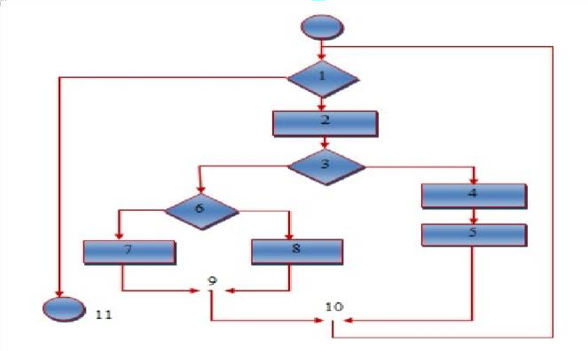

Gambar 2.19 Bagan Alir

Gambar 2.3 Bagan Alir

Node adalah lingkaran yang merepresentasikan satu atau lebih statemen prosedural.

Edge adalah anak panah pada grafik alir.

Region adalah area yang membatasi edge dan node

Simpul Predikat adalah simpul atau node yang berisi kondisi yang ditandai dengan dua atau lebih edge yang berasaldarinya.

Darigambar flowgraph di atas didapat :
Path 1 =1– 11
Path 2 =1– 2 – 3 – 4 – 5 – 10– 1–11
Path 3 =1– 2 – 3 – 6 – 8 – 9 – 10– 1 – 11
Path 4 =1– 2 – 3 – 6 – 7 – 9–10–1–11
Path 1,2,3,4 yang telah didefinisikan diatas merupakan basis set untuk diagram alir.

Cyclomatic complexity digunakan untuk mencari jumlah path dalam satu
flowgraph.
Dapat dipergunakan rumusan sebagai berikut :
  - Jumlah region grafik alir sesuai dengan cyclomatic complexity. 2.Cyclomatix complexity V(G) untuk grafik alir dihitung dengan rumus: V(G) =E–N +2 (1)
Dimana:

E=jumlah edge pada grafik alir N=jumlah node pada grafik alir
1. Cyclomatix complexity V(G) juga dapat dihitung dengan rumus:

V(G)=P+1 (2)

Dimana P =jumlah predicate node pada grafikalir

Dari Gambar di atas dapat dihitung cyclomatic complexity: 1.Flowgraph mempunyai 4 region
2. V(G) =11 edge– 9 node +2=4

3. V(G) =3 predicatenode +1=4

Jadi cyclomatic complexity untuk flowgraph adalah 4. Berdasarkan tabel hubungan anatar cyclomatic complexity dan resiko maka menunjukan bahwa nilai CC 1-4 masauk dalam type of procedure a simple procedure (prosedur sederhana) serat resikonya Low (rendah)
Bagan alir digunakan untuk menggambarkan struktur control program dan untuk menggambarkan grafik alir, harus memperhatikan representasi desain prosedural pada bagan alir. Pada gambar dibawah ini, grafik alir memetakan bagan alir tersebut kedalam grafik alir yang sesuai (dengan mengasumsikan bahwatidakadakondisisenyawayangdiisikandidalamdiamondkeputusandari bagan alir tersebut).Masing-masing lingkaran, yang disebut simpul grafik alir, mempresentasikan satu atau lebih statemen procedural. Urutan kotak proses dan pertama keputusan dapat memetakan simpul tunggal. Anak panah tersebut yang disebut edge atau links, mempresentasikan aliran control dan analog dengan anak panah bagan alir. Edge harus berhenti pada suatu simpul, meskipun bila simpul tersebut tidak mempresentasikan statemen procedural.
b. Black Box
Black Box Testing berfokus pada spesifikasi fungsional dari perangkat lunak. Tester dapat mendefinisikan kumpulan kondisi input dan melakukan pengetesan pada spesifikasi fungsional program. Black Box Testing bukanlah solusi alternatif dari White Box Testing tapi lebih merupakan pelengkap untuk menguji hal-hal yang tidak dicakup oleh White Box Testing.Black Box Testing cenderung untuk menemukan halhal berikut:
- Fungsi yang tidak benar atau tidakada.
- Kesalahan antarmuka (interfaceerrors).
- Kesalahan pada struktur data dan akses basisdata.
- Kesalahan performansi (performance errors)
- Kesalahan inisialisasi danterminasi.

2.3.7 Perangkat Lunak Pendukung
Perangkat lunak pendukung yang digunakan untuk membuat sistem ini yaitu PHP yang digunakan untuk membuat Website, MySQL sebagai basis data, dan untuk kreasi webnya menggunakan Dreamweaver danphotoshop.
a. PHP(Hypertext Pre Processor)
PHP adalah Bahasa server-side–scripting yang menyatu dengan HTML untuk membuat halaman web yang dinamis. Karena PHP merupakan server-side-scripting maka sintaks dan perintah-perintah PHP akan dieksekusi diserver kemudian hasilnya akan dikirimkan ke browser dengan format HTML
Kelebihan-kelebihan PHP dari program lain;
      - Gratis / free karena PHP merupakan open source software
      - Tidak mudah terkena virus.
      - Sangat multi user.
      - Sangat stabil di semua operating system,


Gambar 2.4: PHP

b. MySQL
MySQL adalah salah satu jenis database server yang sangat terkenal dan banyak digunakan untuk membangun aplikasi web yang menggunakan database sebagai sumber dan pengolahandatanya.
MySQL sangat popular dalam aplikasi web seperti MediaWiki (perangkat lunak yang dipakai Wikipedia dan proyek-proyek sejenis)

Gambar 2.5 : MySQL
c. Adobe Dreamweaver
Adobe Dreamweaver merupakan suatu perangkat lunak web editor keluaran Adobe Sistem yang digunakan untuk membangun dan mendesain suatu website dengan fitur-fitur yang menarik dan kemudahan dalam penggunaannya.
Dalam versi terbarunya banyak sekali fasilitas baru yang ditambahkan.Contohnya, anda dapat membuat dan menggunakan Style dalam CSS dengan mudah dan fleksibel merupakan suatu perangkat lunak web editor keluaran Adobe Sistem yang digunakan untuk membangun dan mendesain suatu website dengan fitur-fitur yang menarik dan kemudahan dalam penggunaannya.

Gambar 2.6:Dreamweaver

d.XAMPP
XAMPP adalah salah satu paket instalasi apache, PHP, dan MySQL secara instant yang dapat digunakan untuk membantu proses instalasi tersebut.



Gambar 2.7 : XAMPP

2.4 Kerangaka Pemikiran
2.4 KerangkaPemikiran
MASALAH

- 1. BagaimanamembangunsebuahAplikasiSistemPendukungKeputusanmengunakanmetodeProfile Matchingdalammenentukankeluarga yang berhakmenerimabantuanlangsungTunai (BLT)?
- . Bagaimanapenerapan system pendukungkeputusanmenggunakanmetodeProfile Matching dalammenentukankeluarga yang berhak menerima bantuan

PEMODELAN
- Desain Model
- Desain User Interface : Input, Output, Menu Utama, Database
1. penyandang cacat
2. lansia yang sudah sakit-sakitan
3. Masyarakat yang terdampak covid-19

2

StudiLiteratur&Wawancara

2
KriteriaMasyarakat yang berhakmenerima BLT
kuning

.
1
Pengumpulan Data

PENGEMBANGAN SISTEM

5
4
Desain Sistem
Analisis Sistem
Sistem yang berjalandan system yang di usulkan

3
TUJUAN

6
Pembangunan Sistem

1.MengujiCobametode Profile matching denganmenentukankeluarga yang berhakmenerimabantuanlangsungtunai di desapopayakecamatandengilo
2. mendapatkan system pendukungkeputusanmenggunakanmetode Profile matching untukmenerimabantuanlangsungtunai di desapopaya yang handaldanefektifdiimplementasikan.

Pengujian Sistem
White Box & Black Box
PHP, MySQL, DreamWeavers, XAMPP,

BAB III
METODE PENELITIAN

  - Objek Penelitian

Berdasarkan tempat penelitian pada Desa Popaya Kecamatan Dengilo Kabupaten Pohuwato, yangmenjadi objek penelitiannya adalah Penerima Bantuan Langsung Tunai ( BLT )

Metode Penelitian

Metode yang digunakandalam perancangan sistem pendukung keputusan ini adalah metode PROFILE MATCHING. Dengan metode penelitian, penulis bermaksud mengumpulkan data historis dan mengamati secara seksama mengenai aspek- aspek tertentu yang berkaitan erat dengan masalah yang diteliti sehingga akan diperoleh data-data yang menunjang penyusunan laporan penelitian.

3.3 Tahap Analisis
Analisa dilakukan terhadap sistem yang diterapkan oleh pihak instansi Kantor Desa Popaya Bagian Pemberdaya Masyarakat Desa untuk menentukan warga yang berhak menerima bantuan langsung tunai. Hal ini dilakukan untuk mengetahui apakah sistem tersebut sudah dapat memenuhi kebutuhan dalam hal rekomendasi warga yang berhak menerima bantuan langsung tunai.
Analisa perangkat lunak dalam membangun sistem penentuan BLT menggunakan metode Profile Matching ini meliputi:
a. Analisa data sistem
Pada tahap ini dilakukan analisa terhadap data yang diperlukan agar system dapat berjalan sesuai harapan. Data yang diperlukan untuk sistem penentuan warga yang berhak menerima bantuan langsung tunai ini adalah data alternatif warga miskin, data kriteria, data himpunan profile matching.
b. Analisa masukan sistem
Tahap ini merupakan analisa terhadap data yang akan diinputkan ke dalam sistem pembagian bantuan langsung tunai. Data yang diinputkan adalah data himpunan profile matching, data kriteria, data alternatif, data nilai alternatif terhadap kriteria-kriteria, nilai kriteria untuk pencarian, dan nilai derajat keoptimisan.
c. Analisa proses sistem
Setelah data diinputkan, ada beberapa proses yang dilakukan sistem antara lain proses manipulasi data, proses pencarian dan penampilan hasil.
d. Analisa keluaran sistem
Pada tahap ini analisa dilakukan untuk mengetahui hasil keluaran sistem.Adapun keluaran sistem pembagian bantuan langsung tunai ini adalah informasi hasil pencarian beserta nilai rekomendasinya.
e. Analisa proses Profile Matching
Analisa ini menjelaskan tahapan proses yang terjadi dalam pencarian alternatif yang optimal. Adapun tahapan tersebut yaitu representasi masalah, evaluasi himpunan Profile Matching dan seleksi alternatif yang optimal.
Dengan adanya analisa ini dapat mengetahui kebutuhan sistem dengan meneliti dari mana data berasal, bagaimana aliran data menuju sistem, bagaimana operasi sistem yang ada dan hasil akhirnya.

3.4 Tahap Desain
Pada tahap ini dilakukan desain sistem, yaitu desain input, output, desain database, desain teknologi dan desainmodel
      - Desaininput

Kualitas sistem input menentukan kualitas sistem outputnya. Bentuk formulir input tampilan layar, dokumen-dokumen jaringan interaktif berdasrkan hubungan yang penting dibentuk dalam pikiran kita adalah merupakan hal yang penting. Dengan berusaha membuat sistem input yang dibentuk secara bagus, analyst menyatakan bahwa input yang buruk mengundang pertanyaan tentang kepercayaan terhadap keseluruhan sistem.
      - Desainoutput
Desain output dimaksudkan untuk mengetahui bagaimana dan seperti apa bentuk output dari sistem yang telah dirancang, desain output terinci terbagi menjadi 2 yaitu, desain output berbentuk laporan di media kertas dan desain output berbentuk dialog di layar terminal.
      - Desaindatabase
Desain Database atau basis data adalah proses menghasilkan detail (rinci) model data dari basis data (database).Tujuan dari desain database adalah untuk menentukan data-data yang dibutuhkan dalam sistem, sehingga informasi yang dihasilkan dapat terpenuhi dengan baik. Terdapat beberapa alasan mengapa desain database perlu untuk dilakukan, salah satu adalah untuk menghindari pengulangan data
d. Desainteknologi
Pada tahap ini kita akanmenentukan teknologi yang akan dalam menerima input, menjalankan model dan mengakses data, menghasilkan dn menerima keluaran dan membantu pengendalian dari sistem secara keseluruhan

e. Desainmodel
Tahapan ini lebih berfocus pada sfesifikasi detail berbasis komputer. Sistem yang digunakan adalah model driven design yaitu sebuah pendekatan desain sistem yang menekankan penggambaran model sistem untuk mendokumentasikan aspek teknis dan implementasi dari sebuahsystem

3.5 Tahap Produksi/Pembuatan
Pada tahap ini dilakukan pembuatan sistem dengan menggunakan JAVA, UML, dan WATERFALL dengan memanfaatkan database MySql
3.6 Tahap Pengujian
Pengujian sistem adalah pengujian program perangkat lunak yang lengkap dan terintegrasi. Perangkat lunak atau yang sering dikenal dengan sebutan software hanyalah satuan elemen dari sistem berbasis komputer yang lebih besar. Biasanya, perangkat lunak dihubungkan dengan perangkat lunak dan perangkat keraslainnya.

3.7 Implementasi
Tujuan Implementasi Sistem setelah dianalisa dan dirancang, maka system tersebut siap diterapkan atau diimplementasikan.Tahap implementasi adalah tahap dimana sistem informasi telah digunakan oleh pengguna.Sebelum benar- benar bisa digunakan dengan baik oleh pengguna, sistem harus melalui tahap pengujian terlebih dahulu untuk menjamin tidak ada kendala fatal yang muncul pada saat pengguna memanfaatkan sistemnya.Jika sistem perangkat lunak telah selesai melewati tahap pengujian sistem maka sistem perangkat lunak tersebut telah siap untuk digunakan. Penggunaan sistem perangkat lunak yang baru pada suatu organisasi atau perusahaan kadangkadang merupakan proses yang tidak mudah sehingga diperlukan latihan bagi pengguna sebelumdigunakan.
Adapun beberapa tujuan dari implementasi sistem adalah sebagai berikut:
- Membuat desain sistem selama melakukan penelitian dananalisa.
- Menguji dan mendokumentasikan prosedur dan program yangdiperlukan.
- Menyelesaikan desain sistem yang telahdisetujui.
- Memperhitungkan sistem yang telah dibuat sesuai kebutuhanpemakai

BAB IV
HASIL PENELITIAN

4.1 Hasil Pengumpulan Data
Adapun hasil pengumpulan data yang dilakukan di Kantor desa popaya sebagai berikut:
Tabel 4.1Data Alternatif
No | Nama | Nik | Alamat
1 | Sahada Nusi | 7504085311739001 | Dusun Mopanggelo
2 | Rohani Puluhulawa | 7504055708570001 | Dusun Mopanggelo
3 | Miko Sode | 7504085504540001 | Dusun Mopanggelo
4 | Wartin Detu | 7504086510620001 | Dusun Mopanggelo
5 | Saria Saaban | 7504084705690001 | Dusun Limbato
6 | Sandu Busura | 7504086009450001 | Dusun Tugu Pancasila
7 | Fadlia Wati Dunggio | 7504052101080041 | Dusun Tugu Pancasila
8 | Hawaisa Poliama | 7504057112520001 | Dusun Tugu Pancasila
9 | Asni Napu | 7504054107500007 | Dusun Tugu Pancasila

Tabel 4.2 Data Kriteria
No | Nama Kriteria
1 | Penyandang Cacat
2 | Lansia yang Sudah Sakit-sakitan
3 | Masyarakat yang Terdampak Covid-19

Kriteria di atas merupakan kriteria dari Calon penerima bantuan Langsung Tunai ( BLT )
4.2 Hasil Pemodelan
Tabel 4.3 Data Kriteria Bobot
No | Kriteria | Nama Pilihan Kriteria | Nilai Pilihan
 |  |  | Kriteria
 |  | Sangat Baik | 100
1 | Penyandang Cacat | Baik | 90
 |  | Cukup | 75
 |  | Kurang Baik | 60
 |  | Sangat Baik | 100
2 | Lansia yang Sudah Sakit-sakitan | Baik | 90
 |  | Cukup | 75
 |  | Kurang Baik | 60
 |  | Sangat Baik | 100
3 | Masyarakat yang Terdampak | Baik | 90
 | Covid-19 | Cukup | 75
 |  | Kurang Baik | 60

4.3 Hasil Pengembangan Sistem
4.3.1 Analisa Sistem
Analisa Sistem yaitu teknik pemecahan masalah yang memecahkan sebuah system akan menjadi bermacam-macam komponen, dengan tujuan untuk mempelajari seberapa baik bagian komponen tersebut berfungsi dan berhubungan untuk mencapai suatu tujuan sistem.
Sistem yang sedang berjalan dalam proses penilaian calon penerima bantuan langsung tunai ( BLT ) adalah sebagai berikut :
- Operator BDT melakukan pendataan untuk calon penerima bantuan langsung tunai.
- Data nama calon penerima bantuan langsung tunai di serahkan kepada aparat desa
- Aparat desa merekap data hasil pendataan kemudian diserahkan kepada kepala desa untuk divalidasi.

Analisa sistem berjalan yaitu salah satu tahap untuk menganalisa suatu sistem sejauh mana sistem tersebut akan berjalan sesuai dengan tujuan utama yang dibuat pada sistem itu sendiri.

Gambar 4.1 : Bagan Alir Dokumen

Analisa Sistem yang di Usulkan
Gambar 4.2: Bagan Alir Sistem yang di Usulkan

4.3.2Desain Sistem Secara Umum
Diagram Konteks

Gambar 4.3 : Diagram Konteks

Diagram Berjenjang
Gambar 4.4 : Diagram Berjenjang

Diagram Arus Data
Diagram Arus Data Level 0
`

Gambar 4.5 : DAD Level 0

Diagram Arus Data Level 1

Gambar 4.6 :DAD Level 1

Diagram Arus Data Level 2

Gambar 4.7: DAD Level 2

Diagram Arus Data Level 3

Gambar 4.8: DAD Level 3

4.3.3 Desain Database
Tabel 4.4 :Desain File Secara Umum
Kode File | Nama File | Tipe File | Media File | Organisasi File |  | Field Kunci
F1 | tb_aspek | Master | Harddisk | Indeks
F2 | tb_desa | Master | Harddisk | Indeks
F3 | tb_nilaifc | Master | Harddisk | Indeks
F4 | tb_nilaigap | Proses | Harddisk | Indeks
F5 | tb_nilaiprofil | Proses | Harddisk |  | Indeks
F6 | tb_nilaitotal | Proses | Harddisk |  | Indeks
F7 | tb_relasi | Proses | Harddisk |  | Indeks
F8 | tb_subaspek | Proses | Harddisk |  | Indeks
F9 | User | Master | Harddisk |  | Indeks

4.3.4 Desain Sistem Secara Terperinci

Tabel 4.5 : tb_Aspek
NamaArus Data : Data kriteria  Penjelasan : Berisi data-data kriteria calon penerima BLT  Periode : Setiapadapenambahan data calon penerima BLT  Struktur Data : |  |  |  | Bentuk Data : Dokumen
No | Nama Item Data | Type | Width | Description
1. | Id_aspek | Varchar | 5 | Id aspek
2. | Nm_aspek | Varchar | 80 | Nama kriteria

Tabel 4.6 : tb_desa
NamaArus Data : Data alternative  Penjelasan : Berisi data-data calon penerima BLT  Periode : Setiapadapenambahan data calon penerima BLT  Struktur Data : |  |  |  | Bentuk Data: Dokumen
No | Nama Item Data | Type | Width | Description
1. | No | Varchar | 5 | Nomor
2. | Nama | Varchar | 50 | Nama calon penerima BLT
3. | Nik | Varchar | 80 | Nik calon penerima BLT
4. | Alamat | Varchar | 50 | Alamat calon penerima BLT

Tabel 4.7 : tb_nilaicf
NamaArus Data : Data nilai  Penjelasan :  Periode : Setiapadapenambahan Data calon penerima BLT  Struktur Data : |  |  |  | Bentuk Data : Dokumen
No | Nama Item Data | Type | Width | Description
1. | Id_nilaicf | Int | 11
2. | Id_desa | Varchar | 5
3. | Id_aspek | Varchar | 5
4. | Nilai_cf | Double
5. | Nilai_sf | Double

Tabel 4.8 :tb_nilaigap
NamaArus Data : Data nilaigap  Penjelasan :  Periode : Setiapadapenambahan data alternatif dan kriteria Calon penerima BLT  Struktur Data : |  |  |  | Bentuk Data : Dokumen
No | Nama Item Data | Type | Width | Description
1. | Id_nilaigap | Int | 11
2. | Id_desa | Varchar | 5
3. | Id_subaspek | Varchar | 5
4. | Nilai_gap | Double
5. | Nilai_bobot | Double

Tabel 4.9 :tb_nilaiprofil
NamaArus Data : Data nilaiprofil  Penjelasan :  Periode : Setiapadapenambahan data alternatif dan kriteria Calon penerima BLT  Struktur Data : |  |  |  | Bentuk Data : Dokumen
No | Nama Item Data | Type | Width | Description
1. | Id_nilaiprofil | Int | 11
2. | Id_desa | Varchar | 5
3. | Id_subaspek | Varchar | 5
4. | Nilai_profil | Double
Tabel 4.10 :tb_nilaitotal
NamaArus Data : Data nilaitotal  Penjelasan :  Periode : Setiapadapenambahan data alternatif dan kriteria Calon penerima BLT  Struktur Data : |  |  |  | Bentuk Data : Dokumen
No | Nama Item Data | Type | Width | Description
1. | Id_nilaitotal | Int | 11
2. | Id_desa | Varchar | 5
3. | Id_aspek | Varchar | 5
4. | Nilai_total | Double

Tabel 4.11 :tb_relasi
NamaArus Data : Data relasi  Penjelasan :  Periode : Setiapadapenambahan data alternatif dan kriteria Calon penerima BLT  Struktur Data : |  |  |  | Bentuk Data : Dokumen
No | Nama Item Data | Type | Width | Description
1. | Id_aspek | Varchar | 5
2. | Id_subaspek | Varchar | 5
3. | Kategori | Varchar | 25
4. | Nilai_standar | Double

Tabel 4.12 :tb_subaspek
NamaArus Data : Data relasi  Penjelasan :  Periode : Setiapadapenambahan data alternatif dan kriteria Calon penerima BLT  Struktur Data : |  |  |  | Bentuk Data : Dokumen
No | Nama Item Data | Type | Width | Description
1. | Id_subaspek | Varchar | 5
2. | nm_subaspek | Varchar | 80
3. | Kriteria | Varchar | 60
4. | Nilai_standar | Double

Tabel 4.13 :user
NamaArus Data : Data user  Penjelasan :  Periode : Setiapadapenambahan data alternatif dan kriteria Calon penerima BLT  Struktur Data : |  |  |  | Bentuk Data : Dokumen
No | Nama Item Data | Type | Width | Description
1. | Username | Varchar | 50
2. | Password | Varchar | 100
3. | Level | Varchar | 100
4. | Nama_lengkap | Varchar | 100

4.3.5 Desain Input Secara Terperinci
Login
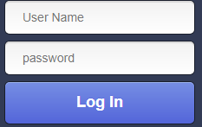
Gambar 4.9 : Input Login

Kriteria
Tambah Kriteria
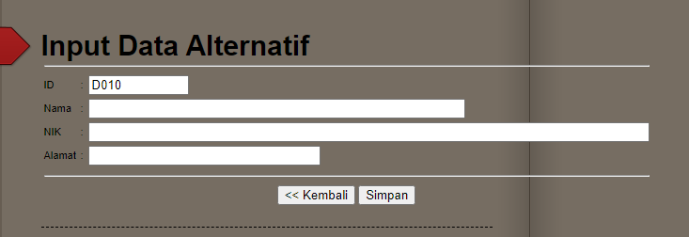
Gambar 4.10 :Input Data Kriteria

4.3.6 Desain Database Secara Terperinci

Tabel 4.14 : Isi Tabel Aspek

Nama File : tb_Aspek
Tipe File : Induk
Organisasi : Index
No | Field Name | Type | Width | Index
1. | Id_aspek | Varchar | 5
2. | Nm_aspek | Varchar | 80

Tabel 4.17 : Isi Tabel desa
Nama File : tb_desa
Tipe File : Induk
Organisasi : Index
No | Field Name | Type | Width | Index
1. | No | Varchar | 5 | Primary Key
2. | Nama | Varchar | 50
3. | Nik | Varchar | 80
4. | Alamat | Varchar | 50

Tabel 4.15 : Isi Tabel nilaicf

Nama File : tb_nilaicf
Tipe File : Induk
Organisasi : Index
No | Field Name | Type |  | Width | Index
1. | Id_desa | Varchar |  | 16 | Primary Key
2. | Kades | Varchar |  | 50
3. | Nama | Varchar |  | 80
4. | No_telp | Varchar |  | 50
5. | Nt | Double

Tabel 4.16 : Isi Tabel nilaigap
Nama File : tb_nilaigap
Tipe File : Induk
Organisasi : Index
No | Field Name | Type | Width |  | Index
1. | Id_nilaigap | int | 11
2. | Id_desa | Varchar | 5
3. | Id_subaspek | varchar | 5
4. | Nilai_gap | Double
5. | Nilai_bobot | double

Tabel 4.17 : Isi Tabel nilai profil
Nama File : tb_nilaiprofil
Tipe File : Induk
Organisasi : Index
No | Field Name | Type | Width | Index
1. | Id_nilaiprofil | Int | 11 | Primary Key
2. | Id_desa | Varchar | 5
3. | Id_subaspek | Varchar | 5
4. | Nilai_profil | Double

Tabel 4.18 : Isi Tabel nilai total
Nama File : tb_nilaitotal
Tipe File : Induk
Organisasi : Index
No | Field Name | Type | Width | Index
1 | id_nilai total | int | 11
2 | id_desa | varchar | 5
3 | id_aspek | varchar | 5
4 | nilai_total | double

Tabel 4.19 : Isi Tabel relasi
Nama File : tb_relasi
Tipe File : Induk
Organisasi : Index
No | Field Name | Type | Width | Index
1 | id_aspek | varchar | 5
2 | id_subaspek | varchar | 5
3 | Kategori | varchar | 25
4 | nilai_standar | double

Tabel 4.20 : Isi Tabel sub aspek
Nama File : tb_subaspek
Tipe File : Induk
Organisasi : Index
No | Field Name | Type | Width | Index
1 | id_subaspek | varchar | 5
2 | nm_subaspek | varchar | 8
3 | Kriteria | varchar | 60
4 | nilai_standar | double

Tabel 4.21 : Isi Tabel user
Nama File : tb_subaspek
Tipe File : Induk
Organisasi : Index
No | Field Name | Type | Width | Index
1 | Username | varchar | 50
2 | Password | varchar | 100
3 | Level | varchar | 100
4 | nama_lengkap | varchar | 100

4.3.7 Relasi Tabel

tb_desa
id_desa : varchar(5)
kades : varchar(50)
nama : varchar(80)
no_telp : varchar(50)
nt : double
tb_relasi
id_aspek : varchar(5)
id_subaspek : varchar(5)
kategori : varchar(25)
nilai_standar : double
tb_nilaiprofil
id_nilaiprofil : int(11)
id_desa : varchar(5)
id_subaspek : varchar(5)
nilai_profil :double

tb_user
username : varchar(50)
password : varchar(100)
level : varchar(100)
nama_lengkap : varchar(100)

tb_aspek
id_aspek : varchar(5)
nm_aspek : varchar(80)

Gambar 4.11 : Relasi Tabel

4.4 Pengujian Sistem
4.4.1 Kode Program Pengujian White Box Form Data Alternatif

<div id="judul_page"><h1>Daftar Alternatif</h1></div> 1
<a href=?page= …………………………………………………2
/modul/mod_pegawai/pegawai&act=tampil&id=$r[id_desa] title='Tampil' 2
class='with-tip'> 2
<center><img src='images/view.png'></a> 2
<input type="button" name="button" value="Tambah Data" class="button" onclick= 3
"javascript:window.location='?page=./modul/mod_pegawai/pegawai&act=forminput'"> 3
<div id=”judul_page”> 4
<h1>input Data Alternatif</h1></div> 4
<input type="submit" name="button" value="Simpan" class="button" /></td> 5
<?php 8
$tampil=mysql_query 9
(“SELECT * FROM tb_desa ORDER BY id_desa asc”); 9
<a 10
Href=?page=./modul/mod_pegawai/pegawai&act=tampil&id=$r[id_desa] 10
Title=’tampil’ class=’with-tip’> 10
<center><img src=’images/view.png’></a> 10
<a 14
Href=?page=./modul/mod_pegawai/pegawai&act=editl&id=$r[id_desa] 14
Title=’editl’ class=’with-tip’> 15
<center><img src=’images/edit.gif’></a> 15
$aspek=mysql_query 16
(“SELECT * FROM tb_aspek ORDER BY id_aspek asc”); 16

4.4.2 Flowchart White Box Form Data Alternatif

Gambar 4.11 :Flowchart Form Data Alternatif
4.4.3 Flowgraph White Box Form Data Alternatif

GAMBAR 4.12 : Flowgraph Form Data Alternatif

Menghitung nilai cylomatic complexity (CC)
Dimana :
Node(N) = 16
Edge(E) =22
Predicate node (P) =7
Region(R) =8
V(G) = E – N + 2
= 22 – 16 + 2
Cyclomatic complaxity (CC) = 8
V(G) = P + 1
= 7 + 1
Cyclomatic complaxity (CC) = 8

Basis Path :

Tabel 4.22:Basis Path
No | Path | Input | Output | Ket
1. | 1-2-3-4-5-2 | - Mulai  - Tambah data  - Simpan | - Tampil data alternative  - Tambah data alternative | OK
2. | 1-2-3-4-5-6-2 | - Mulai  - Tambah data  - Simpan  - Data tersimpan | - Tampil data alternative  - Tambah data alternative | OK
3. | 1-2-3-7-16 | - Mulai  - Tambah data  - Pilih data  - Selesai | - tampil data alternative | OK
4. | 1-2-3-7-8-10-14-16 | - Mulai  - Tambah data  - Pilih data  - Tampil detail data  - Edit data  - Hapus data  - Selesai | - Tampil data alternative | OK
5. | 1-2-3-7-8-10-14-15 | - Mulai  - Tambah data  - Pilih data  - Tampil detail data  - Edit data  - Hapus data  - Data terhapus | - Tampil data alternative | OK
No | Path | Input | Output | Ket.
6. | 1-2-3-7-8-9-16 | - Mulai  - Tambah data  - Pilih data  - Tampil detail data  - Selesai | - tampil data  - -tampil detail data | OK
7. | 1-2-3-7-8-10-14-15-2 | - Mulai  - Tambah data  - Pilih data  - Tampil detail data  - Edit data  - Hapus data  - Data terhapus | - Tampil data alternative | OK
8. | 1-2-3-7-8-10-11-12-13-2 | - Mulai  - Tambah data  - Pilih data  - Tampil detail data  - Edit data  - Ubah data  - Data diubah | - Tampil data alternative  - Ubah data | OK

Ketika aplikasi dijalankan, maka terlihat bahwa semua basis path yang dihasilkan telah dieksekusi satu kali.Berdasarkan ketentuan tersebut dari segi kelayakan software, sistem ini telah memenuhi syarat.
4.4.4 Pengujian Black Box
Pengujian Black Box merupakan pendekatan komplementer dari teknik White Box, Metode ini digunakan untuk mengetahui apakah perangkat lunak berfungsi dengan benar.Dibawah ini merupakan pelaksanaan pengujian dengan menggunakan metode black box dari perangkat lunak yang dibuat.

Tabel 4.23 :Pengujian Black Box
Input/Event | Fungsi | Hasil | HasilUji
Klik Login | Menampilkan form file login | Form login | Sesuai
Masukkan user name salah | Mengujivalidasi user name | Tampilpesan‘User atau Password yang andamasukkansalah !!’. | Sesuai
Masukkan password salah | Mengujivalidasi password | Tampilpesan ‘salah kombinasi username dan password !!’. | Sesuai
Masukkan username dan password yang benar | Mengujivalidasi proses login | Tampilhalaman menu utama admin | Sesuai
Klik menu alternatif | Menampilkan data alternatif | Tampil data alternatif | Sesuai
KlikTambah data alternatif | Menampilkan form input data alternatif | Tampil Form Input Data alternatif | Sesuai
Klik menu kriteria | Menampilkan data kriteria | Tampil data kriteria | Sesuai
KlikTambah Data Kriteria | Menampilkan form input data kriteria | Tampil Form Input Data Data Kriteria | Sesuai
Klik password | Menampilkan Menu ubah password | Tampil Menu Ubah Password | Sesuai
Klik menu Logout | Menguji proses logout | Tampilhalaman menu utama user | Sesuai
Ketika aplikasi dijalankan, maka terlihat bahwa semua pengujian black box yang dihasilkan telah dieksekusi satu kali. Berdasarkan ketentuan tersebut dari segi kelayakan aplikasi, sistem ini telah memenuhi syarat.
BAB V
HASIL PENELITIAN DAN PEMBAHASAN
  - Pembahasan Model
Pembahasan dari model Sistem Pendukung Keputusan seleksi penerima bantuan langsung tunai:
- Proses Data Alternatif dari penentuan penerima bantuan langsung tunai dalam proses tentang layak dan tidak layak dalam penentuan kriteria
- Dalam proses pembobotan nilai kriteria masih belum berdasarkan nilai kriteria penilaian kriteria calon penerima yang sebenarnya.
- Penilaian kriteria calon penerima dalam penelitian ini menghasilkan Perengkingan dari Nilai Alternatif tertinggi ke terendah.
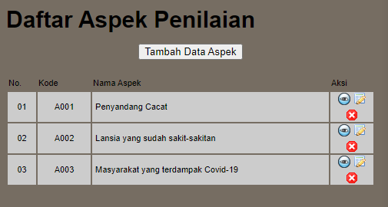

Gambar 5.1 : daftar kriteria

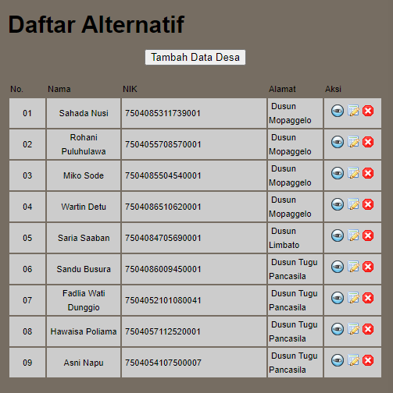
Gambar 5.2 :Data Alternatif

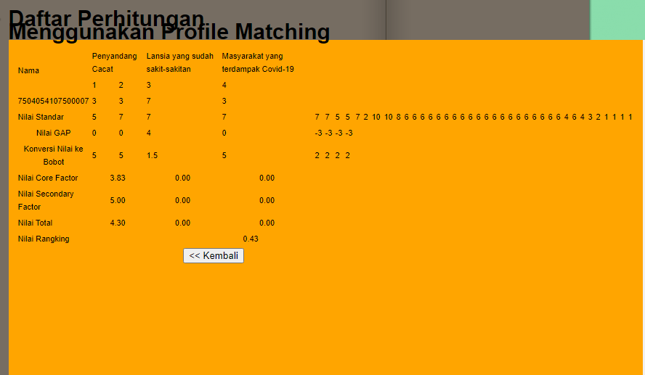
Gambar 5.3 :daftar Perhitungan

5.2Langkah perhitungan metode profile matching
1. Tentukan kriteria dan sub kriteria
Table 5.1 kriteria dan sub kriteria
No | Nama | aspek penyandang cacat |  | aspek lansia yang sudah sakit-sakitan | aspek masyarakat yang terdampak covid-19
 |  | A1 | A2 | A3 | A4
1 | Sahada Nusi | 1 | 1 | 3 | 1
2 | Rohani Puluhulawa | 3 | 3 | 3 | 3
3 | Miko Sode | 3 | 1 | 3 | 3
4 | Wartin Detu | 4 | 3 | 3 | 2
5 | Saria Saaban | 3 | 3 | 3 | 1
6 | Sandu Busura | 3 | 3 | 3 | 3
7 | Fadlia wati Dunggio | 3 | 3 | 3 | 3
8 | Hawaisa Poliama | 3 | 1 | 1 | 1
9 | Asni Napu | 3 | 3 | 3 | 3

2. perhitungan pemetaan Gab
- Gap = perbedaan antara profile yang dimiliki oleh masing-masing atribut dengan profile standar
Gab = profile atribut – profile nilai standar

Nilai standar ditentukan sesuai penelitian
Table 5.2 perhitungan pemetaan gab
No | Nama |  | aspek penyandang cacat |  |  |  |  | aspek lansia yang sudah sakit-sakitan |  | aspek masyarakat yang terdampak covid-19
 |  |  | A1 |  |  | A2 |  | A3 |  | A4
1 | Sahada Nusi |  | 1 |  |  | 1 |  | 3 |  | 1
2 | Rohani Puluhulawa |  | 3 |  |  | 3 |  | 3 |  | 3
3 | Miko Sode |  | 3 |  |  | 1 |  | 3 |  | 3
4 | Wartin Detu |  | 4 |  |  | 3 |  | 3 |  | 2
5 | Saria Saaban |  | 3 |  |  | 3 |  | 3 |  | 1
6 | Sandu Busura |  | 3 |  |  | 3 |  | 3 |  | 3
7 | Fadlia wati Dunggio |  | 3 |  |  | 3 |  | 3 |  | 3
8 | Hawaisa Poliama |  | 3 |  |  | 1 |  | 1 |  | 1
9 | Asni Napu |  | 3 |  |  | 3 |  | 3 |  | 3
Nilai Standar |  |  |  | 3 | 2 |  | 2 |  | 3
1 |  | Sahada Nusi |  | -2 | -1 |  | 1 |  | -2
2 |  | Rohani Puluhulawa |  | 0 | 1 |  | 1 |  | 0
3 |  | Miko Sode |  | 0 | -1 |  | 1 |  | 0 |  |  | G
4 |  | Wartin Detu |  | 1 | 1 |  | 1 |  | -1 |  |  | A
5 |  | Saria Saaban |  | 0 | 1 |  | 1 |  | -2 |  |  | P
6 |  | Sandu Busura |  | 0 | 1 |  | 1 |  | 0
7 |  | Fadlia wati Dunggio |  | 0 | 1 |  | 1 |  | 0
8 |  | Hawaisa Poliama |  | 0 | -1 |  | -1 |  | -2
9 |  | Asni Napu |  | 0 | 1 |  | 1 |  | 0

3. selisih dan bobot nilai
Tabel 5.3 selisih dan bobot nilai
No | Selisih | Bobot Nilai | Keterangan
1 | 0 | 5 | Tidak ada selisih (kompetensi sesuai yang dibutuhkan)
2 | 1 | 4,5 | Kompetensi individu kelebihan 1 tingkat/level
3 | -1 | 4 | Kompetensi individu kekurangan 1 tingkat/level
4 | 2 | 3,5 | Kompetensi individu kelebihan 2 tingkat/level
5 | -2 | 3 | Kompetensi individu kekurangan 2 tingkat/level
6 | 3 | 2,5 | Kompetensi individu kelebihan 3 tingkat/level
7 | -3 | 2 | Kompetensi individu kekurangan 3 tingkat/level
8 | 4 | 1,5 | Kompetensi individu kelebihan 4 tingkat/level
9 | -4 | 1 | Kompetensi individu kekurangan 4 tingkat/level

4. perhitungan core factor dan secondary factor nilai masing- masing aspek ditentukan yang mana CF DAN SF.
Ex aspek kecerdasan = A1 – A4
CF = A1, A3, A4
SF = A2
CF = Jumlahkan A1 + A3 + A4 / 3
SF = Jumlahkan A2/2
Nilai total =( 60% x CF ) + (40% x SF)

Tabel 5.4 perhitungan core factor dan secondary factor
No | Nama | aspek penyandang cacat |  |  | aspek lansia yang sudah sakit-sakitan |  | aspek masyarakat yang terdampak covid-19
 |  | CF | SF | NP | CF | NL | CF | NA
1 | Sahada Nusi | -2 | -1 | -0.2 | 1 | -0.2 | -2 | -2
2 | Rohani Puluhulawa | 0 | 1 | 0 | 1 | 0.6 | 0 | 0
3 | Miko Sode | 0 | -1 | 0 | 1 | 0.6 | 0 | 0
4 | Wartin Detu | 1 | 1 | -0.2 | 1 | -0.2 | -1 | -1.4
5 | Saria Saaban | 0 | 1 | 0 | 1 | 0.6 | -2 | -1.2
6 | Sandu Busura | 0 | 1 | 0 | 1 | 0.6 | 0 | 0
7 | Fadlia wati Dunggio | 0 | 1 | 0 | 1 | 0.6 | 0 | 0
8 | Hawaisa Poliama | 0 | -1 | 0 | -1 | -0.6 | -2 | -1.2
9 | Asni Napu | 0 | 1 | 0 | 1 | 0.6 | 0 | 0

5. Perengkingan tentukan persen dari masing- masing :
(50% x NP ) + ( 30% x NL) + (30%NA)

No | Nama | NP | NL | NA | Hasil akhir perengkingan
1 | Sahada Nusi | -0.2 | -0.2 | -2 | -0.76
2 | Rohani Puluhulawa | 0 | 0.6 | 0 | 0.18
3 | Miko Sode | 0 | 0.6 | 0 | 0.18
4 | Wartin Detu | -0.2 | -0.2 | -1.4 | -0.58
5 | Saria Saaban | 0 | 0.6 | -1.2 | -0.18
6 | Sandu Busura | 0 | 0.6 | 0 | 0.18
7 | Fadlia wati Dunggio | 0 | 0.6 | 0 | 0.18
8 | Hawaisa Poliama | 0 | 0.6 | -1.2 | -0.18
9 | Asni Napu | 0 | 0.6 | 0 | 0.18

5. 3 Pembahasan Sistem
Untuk menjalankan program terlebih dahulu aktifkan Xampp setelah itu lanjut memasukan alamat website localhost/program_BLT/ pada tab adress.

5.3.1 Tampilan Form Login
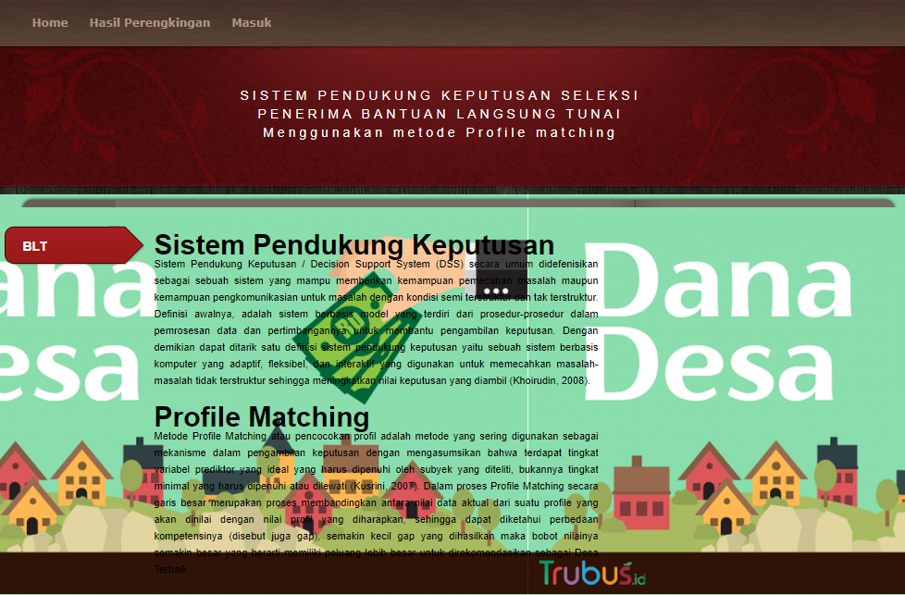
Gambar 5.4 :Tampilan Form Login
Halaman Login ini , User menginput username dan password untuk masuk kedalam halaman admin web.

5.3.2 Tampilan Home Admin
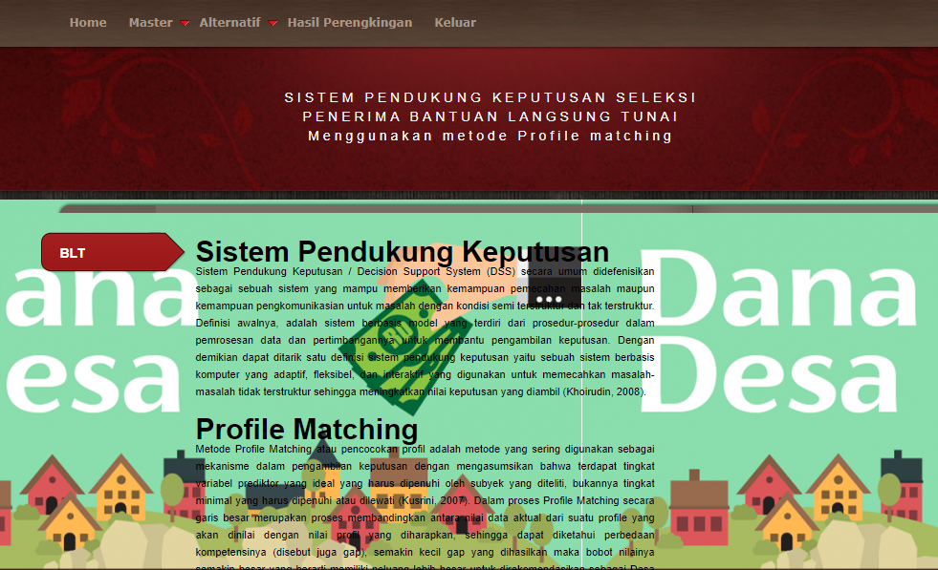
Gambar 5.5 :TampilanHome Admin
Halaman Login ini , User menginput username dan password untuk masuk kedalam halaman admin web.

5.3.3 Tampilan Form Kriteria
Gambar 5.6 :TampilanForm Kriteria
Halaman Kriteria berfungsi untuk menampilkan atau menambahkan data dari kriteria, adapun data yang ditampilkan dari kriteria yaitu Kode, Nama Kriteria, Atribut, Bobot dan Aksi.
5.3.4 Tampilan Form Tambah Kriteria
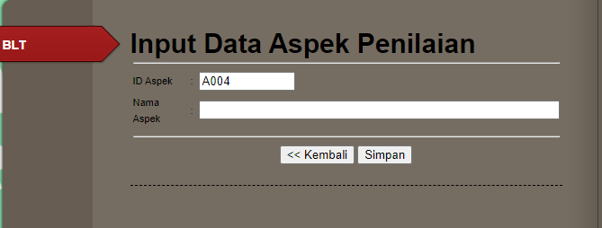
Gambar 5.7 :TampilanForm Tambah Kriteria
Form Tambah Kriteria dapat digunakan untuk menambahkan kriteria dan bobot yang baru jika ingin ditambahkan. Selanjutnya, jika untuk menyimpan data yang ditambahkan klik tombol Tambah
5.3.5 Tampilan Form Alternatif
Gambar 5.8 :TampilanForm Alternatif
Form Alternatif dapat menampilkan data alternatif berupa No, NIDN, Nama Alternatif, dan Aksi.
5.3.6 Tampilan Form Tambah Alternatif
Gambar 5.9 :TampilanForm Tambah Alternatif
Form dapat digunakan untuk menambahkan data alternatif atau data dosen, agar dapat dilakukan penilaian kinerja dose
BAB VI
KESIMPULAN DAN SARAN
  - Kesimpulan
- Pada system ini mampu membantu warga yang berhak menerima bantuan langsung tunai dalam mengambil keputusan untuk memilih alternative warga-warga yang dikategorikan sebagai warga yang berhak menerima bantuan langsung tunai dari beberapa alternative pilihan yang tersedia.
- Metode profile matching dapat dijadikan sebagai salah satu solusi untuk menyelesaikan permasalahan dalam menentukan calon penerima bantuan langsung tunai dengan menerapkan kriteria yang telah ditentukan.

  - Saran
Aplikasi ini akan lebih baik jika ada penambahan metode lainnya untuk penetuan warga yang berhak menerima bantuan langsung tunai sehingga bisa menjadi bahan perbandingan, dan akan lebih sempurna lagi jika terintegrasi dengan system kelayakan lainnya seperti kelayakan tepat guna.

DAFTAR PUSTAKA

- Rizkhaini, “Sistem Pendukung keputusan Penentuan Penerima Bantuan Langsung Tunai (BLT) ,”Teknik Informtika, Universitas Islam Negeri Sultan Syarif Kasim Riau, Riau, Indonesia,2009.
- Eko Riyanto, Solikhin, Sistem pendukung Keputusan Penentuan, Vol.10 No. 2 ,2014.
- Farid Wahyudi, Satria Utama, “Sistem Pendukung Keputusan Penerimaan Dosen Baru”, Jurnal Teknologi Terapan, Vol. 3 No. 1 Oktober 2019.
- Rudy S. Prawiradinata, Panduan Pendataan Bantuan Langsung Tunai– Dana Desa (BLT-Dana Desa),Jakarta, 2020.
- Andrian Setiawan, Desi Andreswari, Funny Farady Coestera, “Implementasi Metode Analisis GAP dan Profile Matching, Vol. 5 No. 3 November 2017.
- Wiwin Wijayanti, Kustanto, Sri Tomo, Sistem Pendukung Keputusan Penentuan Penerima Bantuan langsung Tunai, 1 juli 2017.
- Rudy S. Prawiradinata, Panduan Pendataan Bantuan Langsung Tunai– Dana Desa (BLT-Dana Desa),Jakarta, 2020.
- Ditama Binbangkum, Penyaluran BLT Dana Desa Siap Dimulai April 2020,"[Online].Available:https://www.liputan6.com/bisnis/read/4227590/cair-april-ini-begini-alur-pendataanpenerima- blt-dana-desa. [Accessed 14 April 2020].
- Ditama Binbangkum, Penyaluran BLT Dana Desa Siap Dimulai April 2020,"[Online].Available:https://www.antaranews.com/berita/1420065/penyaluran-blt-dana-desa-siap-dimulaiapril-2020, . [Accessed 14 April 2020].

